Лекция 1:. Возможности программы 1С: Предприятие

Цель лекции: ознакомиться с основными понятиями 1С: Предприятие 8.2.
Платформа и конфигурация
Нередко, говоря об 1С: Бухгалтерии 2.0., ее воспринимают как нечто неделимое, как "программу" 1С: Бухгалтерия. Такой подход имеет право на жизнь, но правильнее будет, опираясь на особенности архитектуры 1С: Предприятие, делить 1С:Бухгалтерию на, собственно, прикладное решение и платформу, на которой данное прикладное решение исполняется.
Существует такое понятие, как Платформа 1С:Предприятие. Платформа предоставляет возможности разработки и модификации конфигураций, а так же – работы с ними пользователей. А конфигурация – это, собственно, та "программа", с которой работает пользователь, прикладное решение для автоматизации той или иной части хозяйственной деятельности организаций.
Все вы работали с программами для редактирования текстов, например, с Microsoft Word. При работе с Word существует, во-первых – редактор документов – собственно Microsoft Word, и документы, которые вы редактируете. Платформу 1С:Предприятие можно сравнить с Microsoft Word, а конфигурацию – с документом, который редактируют и используют с помощью платформы.
Файлы конфигурации хранятся отдельно от файлов платформы, платформа без конфигурации (вернее – с "пустой" конфигурацией) напоминает редактор документов, в котором создали новый документ. Конфигурация, в свою очередь, если рассмотреть ее отдельно от платформы – это некоторый набор файлов, который, без соответствующего инструмента для работы с ним (платформы) не имеет практической ценности. Помимо 1С:Бухгалтерии существует множество других конфигураций, которые работают на основе той же самой платформы.
Еще один пример, который позволит лучше понять соотношение конфигурации и платформы – это сравнение их с операционной системой (например, Microsoft Windows) и программой (например, того же Microsoft Word), которая работает под ее управлением. В данном примере операционную систему можно сопоставить с платформой, а программу, работающую под ее управлением – с конфигурацией. Если перейти к более "материальным" примерам, то платформа – это DVD-проигрыватель, а конфигурация – диск, вставив который в проигрыватель можно посмотреть фильм или послушать музыку.
Говоря об 1С:Бухгалтерии, вполне можно называть ее "программой", "системой" - в том случае, если логическое деление на платформу или конфигурацию при ее упоминании непринципиально. А вот в том случае, если это важно, мы будем особо упоминать – о чем идет речь. Например, для выполнения архивирования информационной базы, нужно четко понимать – что такое платформа, что такое конфигурация и где искать команды, с помощью которых можно создать архивную копию базы, где искать саму базу и т.д.
В настоящее время подавляющее большинство практически используемых конфигураций работает под управлением платформы 1С:Предприятие 8.2. Все еще можно встретить конфигурации, выполняющиеся на платформе 1С:Предприятие 8.1. Это актуально, например, для узкоспециализированных конфигураций, которые разработаны усилиями отдельных организаций для собственных нужд. Все еще используются конфигурации на более старой версии платформы – это 1С:Предприятие 7.7., но большинство современных конфигураций работает под управлением 1С:Предприятие 8.2. И хотя такие конфигурации могут в настоящее время (конец 2011 года) и не использовать всех возможностей 1С:Предприятие 8.2. (например, новой концепции построения интерфейса), все же, 1С:Предприятие 8.2. сейчас является основной платформой, которая поставляется со всеми новыми конфигурациями, на которую, по мере возможности, переходят с 1С:Предприятие 8.1. Подавляющее большинство конфигураций, рассчитанных на работу в 1С:Предприятие 8.1. могут, в режиме совместимости, работать и с платформой 1С:Предприятие 8.2. Базы 1С:Предприятие 7.7. работать с 1С:Предприятие 8 (с версиями 8.0, 8.1, 8.2) не могут.
Так как перед вами практический курс, материалы которого нужно прорабатывать на компьютере, вам понадобится некоторое программное обеспечение. Если вы уже работаете бухгалтером, недостатка в таком программном обеспечении у вас не будет. Если нет – вам придется найти либо дружественно настроенного бухгалтера, который позволит вам практиковаться в специально созданной для ваших целей базе, либо обзавестись учебной версией 1С:Предприятие 8.2. с соответствующей учебной конфигурацией. И хотя учебная версия изобилует ограничениями, с ее помощью вы сможете научиться работать в 1С:Бухгалтерии 2.0. Можно, конечно, приобрести и коммерческую версию системы, особенно, если вы, например, собираетесь после освоения программы заниматься в ней бухгалтерским учетом.
Конфигурация и платформа постоянно обновляются. Для того, чтобы усвоить общие механизмы работы новизна версии критической роли не играет, однако, желательно обзавестись последними на момент освоения вами курса версиями и того и другого. Бухгалтерское законодательство в нашей стране меняется очень быстро, поэтому вполне возможно, что следуя общим принципам выполнения каких-либо операций, описанных в данном курсе, вы встретитесь с чем-то новым. Не пренебрегайте справочной системой 1С:Бухгалтерии, работая с данным курсом.
Версии программы, особенности внедрения и поддержки
Выше мы упоминали об "учебной" версии 1С:Бухгалтерии, помимо нее, естественно, существуют и другие, предназначенные для практической работы. В частности, выделяют следующие версии:
- Учебная версия
- Базовая версия
- Версия ПРОФ
- Версия КОРП
Учебная версия ограничена, реальный учет она вести не позволяет, но освоить 1С:Бухгалтерию с ее помощью можно – с использованием учебной версии все выглядит и работает так же, как и в обычных версиях. Учебная версия 1С:Бухгалтерии 8 включает в себя книгу и диск, стоит это все сравнительно недорого и позволяет заниматься самообразованием.
Базовая версия – это уже полнофункциональная система, обладающая, однако, некоторыми особенностями. Так, стоит она значительно дешевле других версий, но ее возможности ограничены. Из наиболее серьезных ограничений можно отметить то, что не поддерживается учет по нескольким организациям в одной информационной базе (но, при необходимости, можно вести учет в нескольких базах по разным организациям), не поддерживаются возможности конфигурирования, не поддерживается работа нескольких пользователей (работа по сети). Базовая версия подходит для небольших организаций, которых устраивает ведение учета (возможно применение любой из существующих систем налогообложения) в соответствии с существующим законодательством, в учете которой нет никаких особенностей, которые могут потребовать редактирования конфигурации. Базовая версия 1С:Бухгалтерии имеет разновидности, в частности, это "обычная" 1С:Бухгалтерия, 1С:Упрощенка, 1С:Предприниматель. Стоимость данных решений абсолютно одинакова, различаются они лишь некоторыми предустановками и названиями. Работа с базовой версией предусматривает весьма выгодные условия поддержки и обновления программы. Обновление, в частности, выполняется через Интернет, возможно обновление в автоматическом режиме. Базовые версии (в отличии от ПРОФ-версий) не используют аппаратные ключи защиты, для их работы необходима активация. Она может быть выполнена, например, через Интернет или по телефону. В коробке с базовой версией конфигурации есть подробные инструкции по активации.
Версия ПРОФ – наиболее популярная версия, подходящая для подавляющего большинства организаций. Планируя внедрение данной версии 1С:Бухгалтерии нужно учитывать тот факт, что поддержка и обновление системы выполняются путем подписки на услуги ИТС (информационно-технологическое сопровождение). Подписка бывает разных видов. Так называемая "ИТС-техно" обходится дешевле, ежемесячно подписчики получают DVD-диск, содержащий обновления системы, некоторые полезные материалы, имеют возможность самостоятельно скачивать и устанавливать обновления из Интернета (по логину и паролю, который выдается при регистрации), имеют возможность настроить автоматическое обновление системы. Собственно говоря, самое ценное в подписке ИТС-Техно – это возможность обновления системы. Еще одна версия информационно-технологического сопровождения – ИТС-ПРОФ, обходится дороже, но, в качестве бонуса, предоставляет подписчикам множество дополнительных материалов – например – полные версии свежих бухгалтерских журналов (если организация подписана на некоторые бухгалтерские издания, подписка на ПРОФ-версию ИТС может послужить поводом отказа от подписки на бумажные издания), некоторые другие материалы.
Версия КОРП предназначена для крупных организаций. Поддерживает, кроме прочего, ведение учета в обособленных подразделениях организаций.
Существуют и другие конфигурации, позволяющие вести бухгалтерский учет. Например, 1С: Управление производственным предприятием, 1С:Комплексная автоматизация, отраслевые решения, одна из функций которых – ведение бухгалтерского учета.
Лишь ограниченный ассортимент программного обеспечения от 1С доступен в розничной продаже, в обычных компьютерных супермаркетах. Там, как правило, можно встретить лишь базовые версии программ, учебные версии, очень редко попадается 1С:Бухгалтерия ПРОФ. Основным каналом распространения являются фирмы-франчайзи – партнеры 1С. Они, помимо продаж программ, занимаются их начальной настройкой (а если потребуется – то и более глубокой настройкой, доработкой, постановкой учета), поддержкой пользователей на местах (существует и всероссийская линия консультаций 1С), доставкой дисков ИТС и прочими подобными услугами.
Скорее всего, если вы планируете внедрять 1С:Бухгалтерию, вам придется взаимодействовать с одной из таких организаций. Рекомендуется, если вы планируете внедрять 1С:Бухгалтерию, обратиться в одну из таких фирм. Покупка в подобной фирме обойдется вам дешевле покупки в обычном магазине, кроме того, выбранная вами фирма обычно обязана установить вам программы, оказать некоторые дополнительные услуги (например, обучить пользоваться диском ИТС), она же будет заниматься дальнейшим обслуживанием ваших программ.
Здесь мы дали лишь основные, хотя и очень важные, сведения о поставке и поддержке программного обеспечения от 1С. Они позволят вам сформировать общее понимание ситуации. Для того, чтобы узнать подробности о различных версиях 1С:Бухгалтерии, посмотреть свежую информацию о ценах, подобрать партнера 1С, у которого вы сможете купить программы, обратитесь на сайт http://1c.ru/.
Начало работы: управление информационными базами
Если вы пользуетесь в освоении данного курса учебной версией системы – вы найдете инструкции по ее установке в комплекте поставки, если вы учитесь на одной из коммерческих версий, то вам, вероятнее всего, уже установили ее сотрудники фирмы-франчайзи. Если речь идет о версии ПРОФ, подключили USB-ключи (они используются для аппаратной защиты конфигурации от несанкционированного использования), если речь идет о базовой версии – активировали программу через Интернет и настал момент, когда вы оказались один на один с программой. На вашем Рабочем столе находится ярлык для запуска 1С:Предприятие, рис. 1.1.

Рис. 1.1. Ярлык запуска 1С:Предприятие
Пришло время сделать двойной щелчок по этому ярлыку и приступить к работе. Мы начинаем работу, предполагая, что в вашей системе уже установлены шаблоны баз 1С:Бухгалтерии. Возможно, если установку системы выполняли для вас сотрудники фирмы-франчайзи или системный администратор вашей организации, вы увидите в списке информационных баз ту, с которой вам предстоит работать. Мы будем рассматривать здесь работу в файловом режиме работы с базами.
Если в вашей организации используется клиент-серверная система (это характерно для крупных организаций), то, например, архивирование базы данных, скорее всего, будет выполнять ваш системный администратор, вам не придется самостоятельно заниматься этим. Однако, весьма высока вероятность того, что система, даже если в вашей бухгалтерии работает несколько пользователей, взаимодействующих с базой через сеть, устроена на базе файлового режима, возможно – вы – единственный бухгалтер, поэтому вам придется освоить, помимо, собственно, бухгалтерских операций и некоторые сервисные функции. Как показывает практика, знание этих функций и следование некоторым простым правилам способно значительно облегчить вашу жизнь в случае возникновения непредвиденных ситуаций.
Итак, начнем. Перед вами, рис. 1.2. окно запуска 1С:Предприятие. Если вы запустили его и в списке Информационные базы уже присутствуют базы, вы увидите их список и сможете сразу же приступать к работе. Однако рекомендуется освоить процесс управления информационными базами для того, чтобы вы могли создавать их, удалять или настраивать. Эти навыки пригодятся вам в повседневной работе, а в экстренной ситуации окажутся просто бесценными.
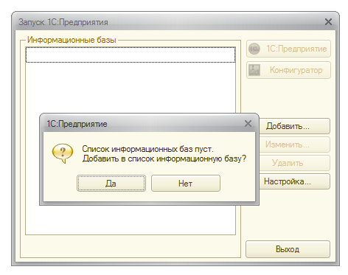
Рис. 1.2. Окно Запуск 1С:Предприятие
Окно с вопросом о добавлении в список информационной базы появляется только тогда, когда список информационных баз пуст, вряд ли вам придется часто его видеть. Ответим Нет на вопрос системы о добавлении информационной базы и нажмем в окне Запуск 1С:Предприятия кнопкуДобавить. Появится окно Добавление информационной базы/группы, рис. 1.3.
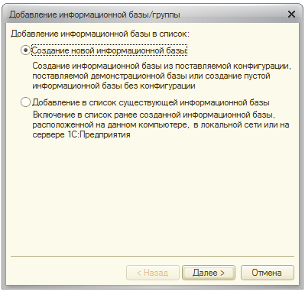
Рис. 1.3. Окно Добавление информационной базы/группы
Если вы используете достаточно много информационных баз, можно организовать их отображение в окне запуска с использованием групп. Именно поэтому окно называется "Добавление информационной базы/группы". В практике работы обычных организаций, которые не занимаются разработкой и поддержкой решений на базе 1С:Предприятие, или не занимаются ведением учета для других организаций, необходимость в создании групп практически отсутствует. По умолчанию окно настроено на отображение обычного списка баз, поэтому в окне, несмотря на его название, мы не видим команды для создания новой группы. Здесь нам доступны два варианта:
- Создание новой информационной базы
- Добавление в список существующей информационной базы
Названия пунктов говорят сами за себя. С помощью первого можно создать новую информационную базу, а с помощью второго – добавить, или, как говорят, подключить, уже существующую базу. Сейчас мы выберем первый пункт, а ко второму вернемся немного позже.
Выбрав первый пункт, нажимаем на кнопку Далее, и видим, рис. 1.4., окно, где мы можем либо создать информационную базу из шаблона, либо создать пустую базу без конфигурации.
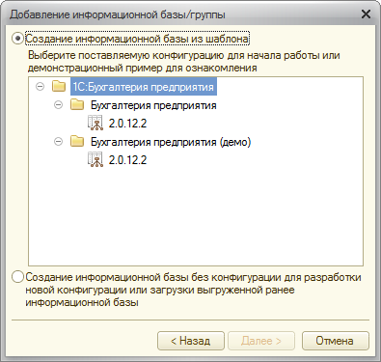
Рис. 1.4. Окно выбора варианта создания новой информационной базы
Когда мы создаем новую информационную базу, в нашем случае – для работы в 1С:Бухгалтерии – мы должны выбрать вариант Создание информационной базы из шаблона (второй вариант мы рассмотрим позже). Далее, нам нужно выбрать один из шаблонов. В нашем случае здесь присутствуют два шаблона.
Один из них с именем 2.0.12.2, которое представляет собой номер версии конфигурации, находящийся в папке Бухгалтерия предприятия, позволяет создать новую пустую базу для ведения учета в конфигурации 1С:Бухгалтерия. Мы выберем именно этот вариант.
Второй – та же версия – 2.0.12.2 – находится в папке Бухгалтерия предприятия (демо). Это – тоже конфигурация 1С:Бухгалтерия, но заполненная некоторыми данными и снабженная поясняющими материалами.
Работая в программе, полезно, в сложных случаях, заглядывать в демонстрационную конфигурацию. Вполне возможно, что с ее помощью вы сможете разрешить какие-то практические трудности. Эта конфигурация содержит демонстрацию достаточно простых, стандартных методов работы и по-настоящему сложные случаи учета обычно приводят к необходимости обращаться в фирму-франчайзи, с которой вы работаете, за поддержкой, или звонить на линию консультаций 1С.
Нажав в очередной раз Далее, мы видим окно, рис. 1.5, которое, во-первых, предлагает нам указать наименование информационной базы (оставим здесь Бухгалтерия предприятия), во-вторых – выбрать тип расположения информационной базы – укажем На данном компьютере или на компьютере в локальной сети.
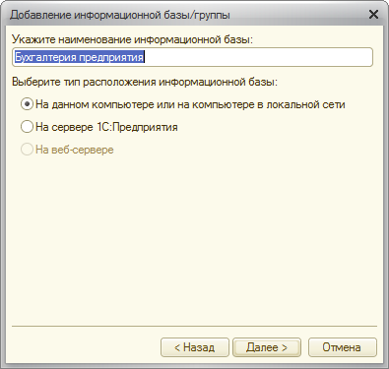
Рис. 1.5. Окно указания наименования и типа расположения конфигурации
Если вы будете создавать базу в общей папке сетевого файлового сервера или в папке на локальном жестком диске вашего компьютера, в сущности, никакой разницы в этом не будет, так как и общие серверные папки, и локальные папки "выглядят" для системы совершенно одинаково.
Нажмем Далее, появится следующее окно, рис. 1.6, где вам предложат выбрать папку, в которой будет располагаться информационная база. Можно согласиться с каталогом, предложенным по умолчанию, либо выбрать собственный. Если папка, которую вы укажете в пути, не существует, она будет создана автоматически. При выборе папки можно воспользоваться кнопкой с тремя точками – она откроет стандартное окно работы с файловой системой.
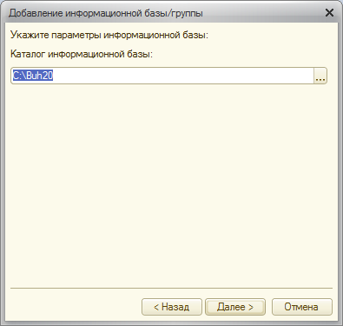
Рис. 1.6. Окно выбора каталога создаваемой информационной базы
Нажав в очередной раз Далее, мы попадаем в последнее окно, рис. 1.7, где можно указать параметры запуска базы.
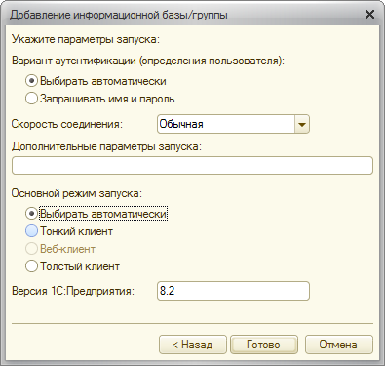
Рис. 1.7. Окно настройки параметров запуска
Настройки здесь нужны в том случае, если, например, нужно указать особую версию 1С:Предприятия для запуска, задать дополнительные параметры. Случаи, когда это бывает нужно, относятся скорее к компетенции системных администраторов, чем пользователей, однако, полезно знать об этих возможностях. Например, возможна следующая ситуация – при переходе на платформу 1С:Предприятие 8.2. при автоматическом переносе баз 1С:Предприятие 8.1., в поле Версия 1С:Предприятия может быть автоматически установлено 8.1. Если при этом вам нужно, чтобы какая-то база запускалась в 1С:Предприятие 8.2., придется добраться до этого окна и поменять настройку, иначе будет казаться, что система ведет себя совершенно непредсказуемо. А именно, запускаете вы вроде бы 1С:Предприятие 8.2., а конфигурация открывается в старой версии платформы.
Нас устраивают настройки по умолчанию, присутствующие в данном окне, поэтому нажмем на кнопку Готово, и через некоторое время, зависящее от производительности вашего компьютера, новая информационная база будет создана, в списке баз в стартовом окне появится новая запись, рис. 1.8.
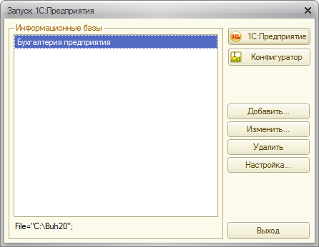
Рис. 1.8. Новая база в окне Запуск 1С:Предприятия
Обратите внимание на то, что при выделении записи об информационной базе, в нижней части окна появляется строка, содержащая путь к папке, где, собственно, информационная база и хранится. В нашем случае это C:\Buh20. Откроем эту папку, используя Проводник Windows, рис. 1.9.
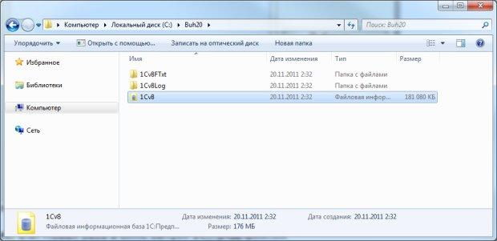
Рис. 1.9. Папка с файлом информационной базы
В этой папке находится файл 1Cv8.1CD (в зависимости от настроек операционной системы, расширение имени файла может быть скрыто), который и представляет собой файл информационной базы. Так называется база и в том случае, если она создана для платформы 1С:Предприятие 8.1., и для 1С:Предприятие 8.2. Если открыть эту папку во время работы с программой, в ней можно будет увидеть другие файлы, служебные. Пара папок, которые присутствуют на рис. 1.9 в папке Buh20 так же содержит служебные данные. Главный файл здесь – именно 1Cv8. Сейчас, сразу после создания базы, он имеет достаточно большой размер – 176 Мб. На самом деле, для баз 1С:Предприятие 8, в которых ведется работа, характерны гораздо большие объемы. Например, данный файл может иметь размер в несколько Гб. Позже, когда мы будем говорить о том, как можно сделать резервную копию информационной базы, нам понадобятся сведения о ее расположении.
В окне Запуск 1С:Предприятие, при выделении записи о базе, становятся активными несколько кнопок. Начнем с кнопки Удалить. Нажатие на нее приводит к появлению вопроса, рис. 1.10 об удалении информационной базы из списка.
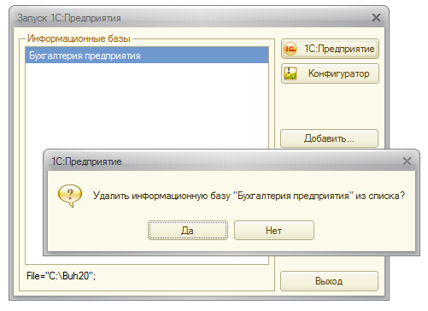
Рис. 1.10. Попытка удаления информационной базы
Обратите внимание – информационная база удаляется лишь из списка окна Запуск 1С:Предприятия. Физически файлы базы остаются на диске.
Для того чтобы действительно удалить базу с компьютера, нужно удалить ее из списка, а так же – удалить папку, в которой находятся файлы базы. Естественно, нужно очистить после удаления Корзину Windows, иначе, если вы хотели, удаляя базу, ограничить доступ к ней посторонних людей (что вполне понятно, учитывая конфиденциальный характер хранящихся в бухгалтерских базах данных), вы дадите посторонним возможность восстановить базу и воспользоваться ей. Более того, вы должны знать, что восстановить файлы можно даже после того, как КорзинаWindows очищена. Поэтому, если база, которую вы удаляете, может вызвать чей-нибудь повышенный интерес – надежнее всего будет, после ее удаления, обработать компьютер специальной программой. Например, в состав Windows входит утилита Cipher, которая позволяет удалять все данные в неиспользуемом пространстве диска. Можно воспользоваться программами сторонних производителей, например, Acronis Drive Cleanser. После обработки диска подобной программой восстановить удаленные данные на нем будет практически невозможно даже специалистам.
Кнопка Изменить позволяет изменить название, расположение и параметры запуска информационной базы.
Кнопка Настройка, рис. 1.11, предназначена для настройки окна запуска.
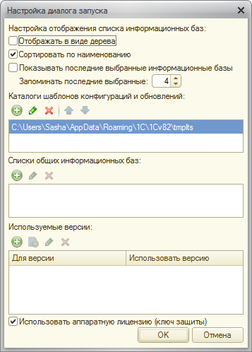
Рис. 1.11. Настройка диалогового окна запуска 1С:Предприятие
Здесь, в частности, можно настроить древовидное отображение списка баз – если данная опция установлена, можно создавать группы и размещать по ним базы. Здесь же можно указать каталог шаблонов конфигураций и обновлений. Это бывает нужно в том случае, если вы, например, точно знаете, что в вашей системе установлены шаблоны баз, а при создании новой информационной базы список шаблонов пуст. Такое происходит обычно тогда, когда система не может автоматически найти папку, в которой установлены шаблоны.
Кнопка 1С:Предприятие открывает базу в режиме 1С:Предприятие, то есть – в пользовательском режиме. Именно в этом режиме работают пользователи, именно в этом режиме, в случае с 1С:Бухгалтерией, ведется учет. Эффект, аналогичный выбору базы из списка и нажатию на эту кнопку, производит двойной щелчок по базе в списке.
Кнопка Конфигуратор запускает базу в режиме конфигурирования. Вам полезно будет знать пару возможностей Конфигуратора, которые предназначены для архивирования баз и их восстановления из архивов.
Не будем пока запускать базу в пользовательском режиме – этому режиму работы будет посвящена вся последующая часть курса. Сейчас мы рассмотрим некоторые сервисные возможности.
О необходимости резервного копирования
Сейчас мы рассмотрим порядок резервного копирования и восстановления информационных баз. Рекомендуется создавать резервные копии баз как можно чаще (в пределах разумного, конечно). Если вы работаете в спокойном режиме, объем данных, вводимых ежедневно, невелик, вы можете делать архивную копию базы раз в несколько дней или раз в неделю. Если же объем работы велик – вы, скажем, целый день только и заняты вводом новых документов, делайте копию каждый вечер.
Часто бухгалтеры пренебрегают резервным копированием. В результате, если что-то происходит с базой или компьютером, если база не подлежит восстановлению, им приходится восстанавливать данные учета. Это означает ввод документов за несколько месяцев, восстановление справочников, настроек. Если вы бухгалтер – вы можете представить себе, какой титанический объем труда понадобится, чтобы восстановить данные учета, чтобы все сверить и привести в нормальный вид. А ведь помимо этой работы у вас будет еще и повседневная деятельность. Для того чтобы гарантированно избавить себя от таких потрясений, вам нужно лишь регулярно делать архивные копии баз и хранить их в надежном месте. Напишите себе на листе бумаги крупными буквами: "Сделать архивную копию базы" и повесьте на видном месте.
А если вы думаете, что вас-то потеря базы точно не коснется – поверьте – причиной потери баз обычно становятся совершенно непредсказуемые события. Украли компьютер. Ночью затопило бухгалтерию. Вы пустили ребенка поиграть на компьютере, ему не хватило места для установки игры, и он решил удалить самый большой и совершенно ненужный, по его мнению, файл. Компьютер был атакован вирусом. "Сгорел" жесткий диск после того, как в ходе весенней перестановки в помещении системный блок передвинули в угол и в нем ухудшилась циркуляция воздуха. Вы же сами, решив почистить компьютер от ненужных тренировочных баз, в порыве жажды к порядку, удалили, заодно, и рабочую базу, да не просто удалили, а еще и очистили корзину Windows. Поэтому – делайте архивные копии. Резервное копирование – это пока самый надежный метод защиты информации.
Если вы уже прониклись идеей необходимости резервного копирования, ниже приведены инструкции.
Резервное копирование папки с информационной базой
Самый простой способ сделать архивную копию базы – это скопировать всю папку, в которой хранится база, на внешний носитель. Например, это может быть внешний жесткий диск или флэш-драйв. Желательно хранить на диске хотя бы 3-5 последних архивных копий. Например, вы начали создавать архивные копии 01.11.11. Создайте на внешнем жестком диске папку, назвав ее, например, 1 ноября 11, скопируйте туда базу. Второй раз вы собрались делать копию 05.11.11. Создайте папку с соответствующим именем и поместите туда копию базы. Когда у вас наберется несколько таких папок с архивными копиями за разные даты, например, 5, вы можете удалить самую старую папку при следующем создании резервной копии базы.
Базы имеют достаточно большой размер, но, к счастью, прекрасно сжимаются с помощью архиваторов. Альтернативной копированию всей папки с базой может стать упаковка базы в архив и копирование архива на внешний носитель.
Обратите внимание на то, что прежде чем копировать папку с базой, нужно закрыть 1С:Предприятие. И не пренебрегайте рекомендацией хранить архивы на внешнем носителе. Этот носитель желательно хранить не в том же помещении, где находится рабочий компьютер с базой. Например, вы можете запереть его в сейф, носить, в крайнем случае, с собой.
Подключение информационной базы
Итак, у вас есть архивная копия базы, сделанная вчера вечером, а сегодня утром, вы, придя на работу, обнаружили приятную новость – системный администратор, заступивший на пост пару дней назад, установил вам новый компьютер. Там уже есть 1С:Предприятие, все необходимые программы. "Все восстановили?", - спрашиваете вы, включая компьютер. "Да, конечно, можете работать", - отвечают вам. Вы открываете 1С:Предприятие, видите там знакомое название базы "Бухгалтерия предприятия", открываете базу в предвкушении замечательного рабочего дня… И понимаете, что перед вами девственно чистая база. "Простите, а где моя база???", - спрашиваете вы администратора. "Там, все там", - отвечает он. Вы понимаете, что "там" ничего нет, через пять минут выясняется, что ваш старый компьютер был полностью очищен (новый администратор знает, что диски надо форматировать для того, чтобы конфиденциальные данные не попали в чужие руки) и стоит где-то в углу, ожидая передачи в другое подразделение организации. А на дворе зима, скоро годовой отчет. Тут впору либо увольняться, либо ставить крест на выходных, праздниках, вечерах, а, возможно, и ночах. Но вдруг вы вспоминаете, что архивная копия базы, сделанная вчера вечером, тихонько лежит в сейфе.
Предположим, вы копировали папку с базой целиком, не занимаясь сжатием ее архиватором. Для того чтобы при таком сценарии работы восстановить базу, нужно поступить следующим образом.
- Скопируйте папку с базой на локальный диск вашего компьютера туда, где вы привыкли хранить базу. Например, это будет папка1СБухгалтерия в папке Мои документы.
- Откройте окно запуска 1С:Предприятие, нажмите на кнопку Добавить, в первом диалоговом окне выберите пункт Добавление в список существующей информационной базы, рис. 1.12.
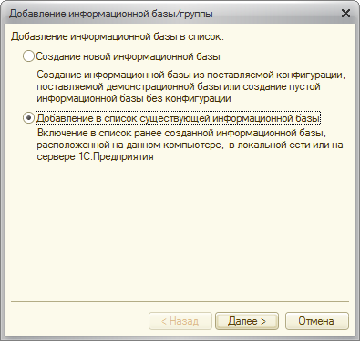
Рис. 1.12. Добавление в список существующей информационной базы
- После нажатия на кнопку Далее вы попадаете в окно, где нужно задать имя информационной базы.
- Очередное нажатие на Далее приводит нас к окну указания каталога информационной базы. Обратите внимание – нужно указать именно тот каталог, где находится файл базы.
- Последнее окно в данной последовательности содержит настройки параметров запуска информационной базы, здесь можно все оставить в состоянии по умолчанию.
- В итоге, в списке информационных баз появится новая база, открыв которую в режиме 1С:Предприятие вы сможете продолжать работу.
Есть еще один способ создания резервной копии базы. Такая копия выполняется с помощью Конфигуратора. Возможно, вас вполне устроит обычное копирование или копирование архива с базой. Но знание способа, который будет описан ниже, позволит вам научиться работать с файлами выгрузки информационных баз, а это полезный навык.
Выгрузка информационной базы
Для того, чтобы сформировать файл выгрузки информационной базы, нужно выполнить следующую последовательность действий.
- Открыть базу в режиме Конфигуратор, для этого нужно выделить базу в списке запуска 1С:Предприятия и нажать на кнопку Конфигуратор. Откроется окно Конфигуратор, рис. 1.13
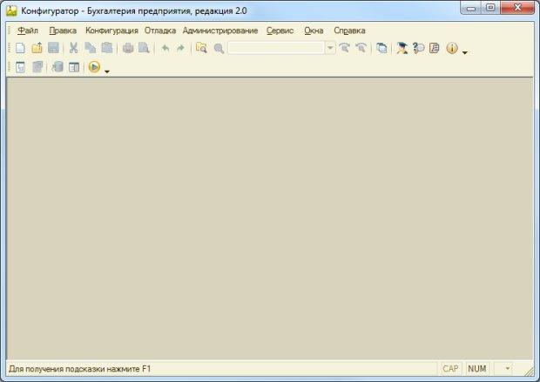
Рис. 1.13. Конфигуратор
- В Конфигураторе нужно выполнить команду меню Администрирование > Выгрузить информационную базу. При выборе этой команды появится диалоговое окно, где вам нужно выбрать папку для сохранения файла выгрузки (он имеет расширение .dt) и задать имя файла, рис. 1.14.
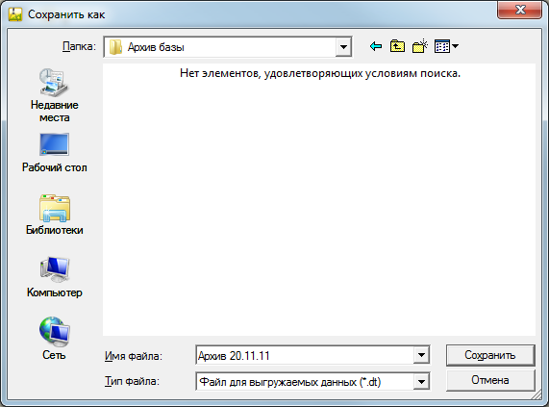
Рис. 1.14. Сохранение файла выгрузки информационной базы
- Здесь мы выбрали папку Архив базы, задали для имени файла Архив 20.11.11. Теперь нужно нажать на кнопку Сохранить – через некоторое время, зависящее от размера базы, будет сформирован файл выгрузки и будет выведено окно сообщения о том, что выгрузка базы завершена.
- Теперь, если вы формировали файл выгрузки на локальном диске компьютера, вы можете скопировать его на внешний носитель. Обратите внимание на то, что файл выгрузки базы (рис. 1.15.), которая имеет размер 177 Мб, занимает лишь 83 Мб. При выгрузке данные довольно эффективно сжимаются, дополнительное сжатие .dt-файлов программой-архиватором смысла не имеет.
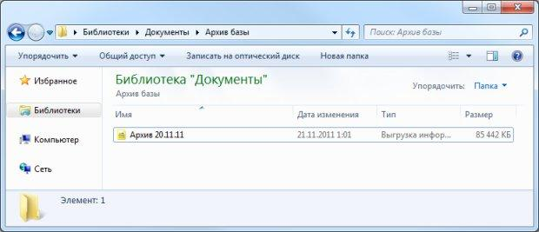
Рис. 1.15. Файл выгрузки информационной базы
Если вы избрали вышеописанный способ хранения архивов баз, последовательность действий по восстановлению базы, которую вам придется выполнить, отличается от описанной выше. Рассмотрим ее.
Загрузка выгруженной информационной базы
Для того, чтобы восстановить информационную базу в том случае, если у вас имеется файл выгрузки, нужно выполнить нижеприведенную последовательность действий.
- В окне запуска 1С:Предприятие нажать на кнопку Добавить, выбрать в появившемся окне (его можно увидеть на рис. 1.12) пункт Создание новой информационной базы.
- После нажатия на кнопку Далее в следующем окне выбрать пункт Создание информационной базы без конфигурации…, рис. 1.16.
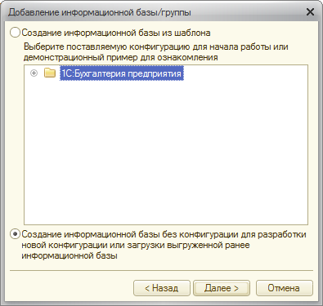
Рис. 1.16. Создание информационной базы без конфигурации
- Очередное нажатие на кнопку Далее приведет вас к уже знакомому вам окну для указания имени базы.
- Указав имя и нажав кнопку Далее, вы попадете в так же описанное выше окно для указания каталога информационной базы.
- Еще раз нажав на Далее, вы окажетесь в окне для указания параметров запуска базы. После нажатия на кнопку Готово в списке информационных баз появится новая база, мы назвали ее Информационная база – загрузка выгруженной.
- Теперь выделите только что созданную информационную базу и нажмите на кнопку Конфигуратор.
- В окне конфигуратора выберите команду меню Администрирование > Загрузить информационную базу. Появится окно выбора файла выгрузки. Найдите с его помощью нужный файл, выделите его и нажмите на кнопку Открыть.
- Появится окно, рис. 1.17., где вас предупреждают о том, что после загрузки Конфигуратор будет закрыт, нажмите Да в данном окне.
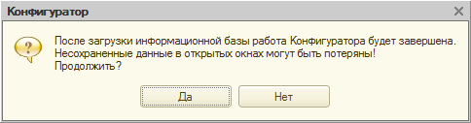
Рис. 1.17. Предупреждение перед загрузкой файла информационной базы
- По завершении загрузки появится сообщение с предложением перезапустить Конфигуратор, рис. 1.18. Здесь можно ответить Нет, после чего закрыть Конфигуратор. Теперь база готова к работе, вы можете запустить ее в режиме 1С:Предприятие из окна запуска.
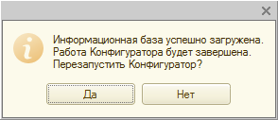
Рис. 1.18. Сообщение об успешной загрузке базы
Обратите внимание на то, что загружать данные из файла выгрузки нужно именно в пустую базу. При загрузке в базу, в которой уже есть данные, все содержимое базы будет перезаписано. Случайный выбор для целей загрузки .dt-файла одной из ваших рабочих баз приведет к полному уничтожению данных базы, поэтому очень внимательно отнеситесь к правильному выбору базы для загрузки данных из .dt-файла.
Надеемся, что вам никогда не придется столкнуться с потерей базы, но соблюдая рекомендации, данные выше, вы будете готовы к любым неожиданностям. Рассмотрим еще некоторые сервисные операции, знание которых вам так же может пригодиться.
Обновление информационной базы
Бухгалтерское законодательство постоянно обновляется, экономическое программное обеспечение вынуждено следовать за ним. 1С:Бухгалтерия – не исключение. Ежемесячно (иногда – чаще, иногда – реже) выходят обновления программы.
Наиболее естественным и удобным способом обновления программы является автоматическое обновление через Интернет. Для настройки автоматического обновления вам нужно иметь код пользователя и пароль. Его вам должны сообщить сотрудники фирмы, где вы приобрели программу. Код и пароль присваивается вашей организации после регистрации программы в компании 1С. Обычно процедуру регистрации выполняют те же организации, которые занимаются продажей программ от 1С, они же занимаются вопросами подписки на обновления. Итак, у вас есть код (имя) пользователя и пароль. Для того, чтобы настроить с их помощью автоматическое обновление системы, нужно выполнить следующие действия.
- Запустить базу в режиме 1С:Предприятие, рис. 1.19.
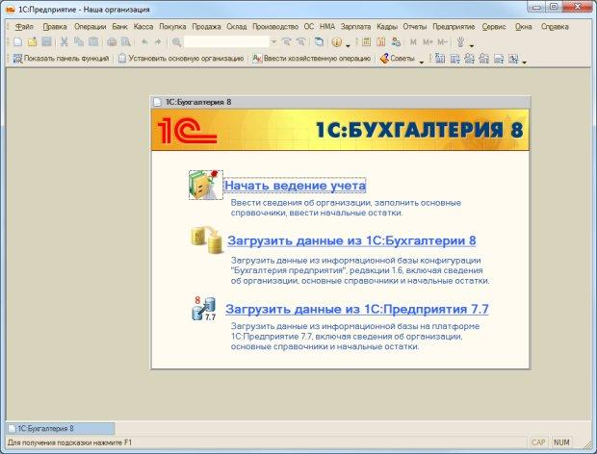
Рис. 1.19. 1С:Бухгалтерия в режиме 1С:Предприятие
- В окне программы, выполнить команду меню Сервис > Обновление конфигурации. В появившемся окне, рис. 1.20, убедиться в том, что выбран вариант способа получения обновлений - Пользовательский сайт в интернете. Кроме того, вы можете включить опцию Проверять обновление конфигурации через Интернет при каждом запуске программы. Благодаря этой опции вы будете получать новые обновления в день их выхода, что очень удобно.
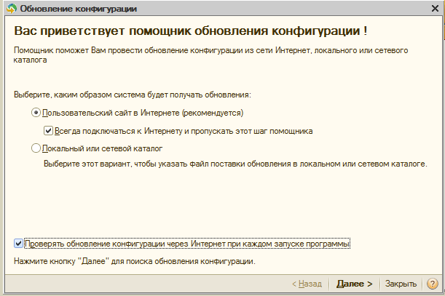
Рис. 1.20. Помощник обновления конфигурации
- Нажав на кнопку Далее, вы увидите окно с сообщением о том, обнаружено ли обновление конфигурации. Если обновление обнаружено, вы сможете в очередной раз нажать на кнопку Далее.
- Появится окно с полями для ввода кода пользователя и пароля – именно сюда нужно ввести код и пароль для обновления конфигурации. В дальнейшем вам останется лишь соглашаться с вопросами, которые вам задает программа, обновление проходит в полностью автоматическом режиме. Обновление может занять достаточно много времени – все зависит от того, как давно обновлялась ваша база, от скорости соединения, производительности вашего компьютера.
- Перед обновлением, так как это операция потенциально опасная, рекомендуется создать резервную копию информационной базы и сохранить ее в надежном месте. Например, такую копию можно создавать каждый раз, когда вы видите предложение системы об обновлении конфигурации. На вопрос об обновлении можно ответить отрицательно, создать копию базы, после чего запустить обновление.
Если ваш компьютер не подключен к Интернету, вам придется обновлять базу другим способом. Так, вы, подписавшись на обновления, будете ежемесячно получать ИТС-диски, кроме того, вы можете скачать свежее обновление с пользовательского сайта 1С (например, войдя на сайт с компьютера, подключенного к Интернет), воспользовавшись логином и паролем – теми же, использование которых для целей автоматического обновления мы описывали выше.
Если у вас есть файл с обновлением, как правило, это самораспаковывающийся архив. Для того, чтобы обновить систему с его помощью, нужно выполнить следующие действия.
- Распаковать архив. Для этого нужно сделать двойной щелчок по нему. В ту же папку, где находится архив, будут извлечены установочные файлы обновления. На рис. 1.21 приведено состояние папки после распаковывания архива, который находился в ней. Здесь updsetup82 – это, собственно, исходный архив. Среди файлов, которые были извлечены, можно найти файл приложение setup – именно оно нас сейчас и интересует.
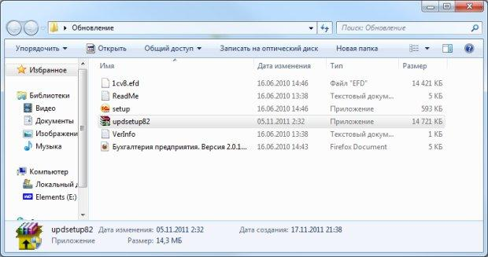
Рис. 1.21. Распакованный архив с обновлением
- Запустим приложение setup – появится окно Установка конфигурации. От вас, при работе с данным окном, потребуется лишь нажимать на кнопку Далее. Единственное, на что следует обратить пристальное внимание при установке – это каталог шаблонов, в который будут установлены шаблоны и файлы конфигурации, рис. 1.22. На всякий случай скопируйте путь, который предлагается системой по умолчанию, возможно, на одном из следующих этапов он вам пригодится.
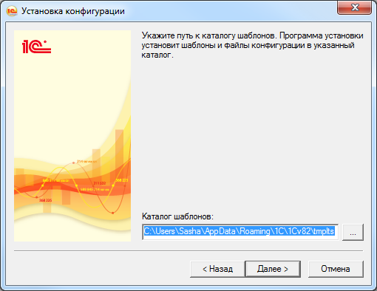
Рис. 1.22. Путь к каталогу шаблонов
- После того, как установка будет завершена, учтите, что на момент завершения установки шаблона обновления ваши базы еще не обновлены. Все, что выполняет программа setup, запущенная нами ранее – это копирование на ваш компьютер, в каталог шаблонов, шаблонов обновлений. Она не выполняет обновление ваших информационных баз.
- Откройте базу, которую нужно обновить, в режиме Конфигуратор.
- В окне конфигуратора проверьте, видно ли, обычно в левой части экрана, окно дерева конфигурации. Если экран пуст, выполните командуКонфигурация > Открыть конфигурацию. В итоге, перед выполнением следующего шага экран Конфигуратора должен быть похож на рис. 1.23.
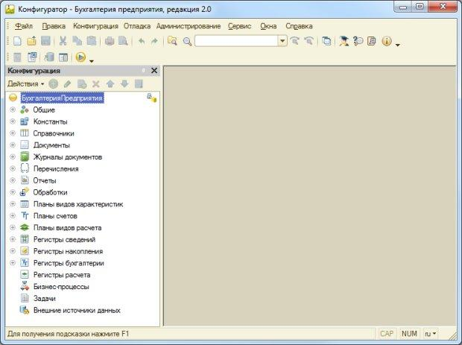
Рис. 1.23. Конфигуратор с открытым Деревом конфигурации
- Выполните команду Конфигурация > Поддержка > Обновить конфигурацию, появится диалоговое окно Обновление конфигурации, рис. 1.24. В этом окне имеет смысл выбрать пункт Поиск доступных обновлений.
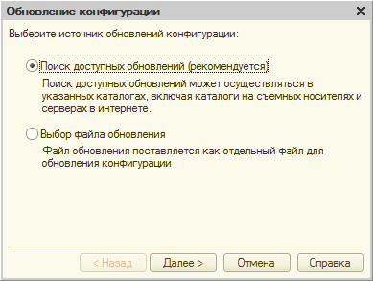
Рис. 1.24. Начало обновления конфигурации
- Нажав на кнопку Далее, мы попадаем в следующее окно, рис. 1.25. В нашем случае, так как предполагается, что обновления установлены в каталог шаблонов, мы устанавливаем флаг Искать в текущих каталогах шаблонов и обновлений.
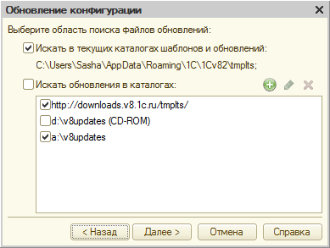
Рис. 1.25. Выбор области поиска файлов обновлений
- Если в каталоге обновлений находится файл с обновлением, подходящим для вашей версии конфигурации, вам останется лишь постоянно соглашаться с вопросами системы до тех пор, пока обновление не будет завершено.
Приступая к "ручному" обновлению важно понимать, что обновления для конфигураций 1С:Предприятие 8 обычно устанавливаются строго последовательно, в порядке их выхода. В редких случаях новое обновление подходит для обновления нескольких предыдущих версий. Поэтому не пропускайте регулярные обновления - выполняйте их либо сами, либо привлекайте к этому обслуживающую вас организацию. Обновление через Интернет позволяет "перепрыгивать" через множество обновлений, если же интернет у вас недоступен – контролируйте состояние ваших баз.
Помимо обновления конфигураций, существует такое понятие, как обновление платформы. Платформа обновляется сравнительно редко. Для ее обновления достаточно запустить установочный файл с новой версией платформы, остальное будет выполнено в автоматическом режиме. Обычно, однако, пользователи платформу не обновляют, этим занимаются сотрудники фирм-партнеров 1С.
Для того, чтобы узнать, с какими именно версиями платформы и конфигурации вы работаете, можете в режиме 1С:Предприятие илиКонфигуратор выполнить команду меню Справка > О программе. В появившемся окне будет довольно много данных, вас будут интересовать две строчки следующего вида (рис. 1.26):
1С:Предприятие 8.2. (8.2.14.537)
Бухгалтерия предприятия, редакция 2.0 (2.0.28.3)
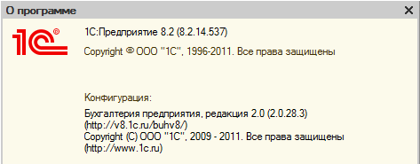
Рис. 1.26. Сведения о версии платформы и конфигурации
В вашем случае это будут другие версии платформы и конфигурации. Если вы собираетесь самостоятельно скачать обновления конфигурации с пользовательского сайта 1С, вам нужно сначала узнать номер вашей конфигурации и, если пропущено несколько обновлений, начать скачивание обновлений именно с того, которое подходит для вашей версии, последовательно устанавливая их.
Обратите внимание на то, что конфигурации, начиная с версии ПРОФ, поддерживают использование Конфигуратора и доработку конфигурации под нужды заказчика. Если ваша конфигурация была доработана, это означает, что для ее правильного обновления вам понадобятся услуги специалиста, желательно – того же, который выполнял модификацию. В противном случае можно "сбросить" настройки конфигурации к исходному состоянию и полностью нарушить работу учетной системы, доработанной под ваши нужды.
Обращаясь с вопросами в компанию 1С вы так же должны знать номера версий платформы и конфигурации, иначе вы вряд ли получите техподдержку, так как некоторые проблемы специфичны именно для отдельных версий конфигурации и платформы, а первой рекомендацией, которую обычно дают сотрудники техподдержки, и которую желательно выполнить еще до обращения – это установка последней версии платформы и конфигурации.
В очень редких случаях обновления конфигураций содержат серьезные ошибки, которые не дают нормально работать. В таких случаях обычно достаточно быстро выходят внеочередные обновления. В любом случае, для того, чтобы продолжать нормально работать, лучше всего переждать "неудачное" обновление на более старой, но работоспособной версии конфигурации. Как быть, если после обновления работать в конфигурации не получается? Лучший ответ на этот вопрос – восстановить информационную базу из резервной копии, которую нужно создавать перед обновлением.
И, прежде чем мы завершим данную лекцию, еще одна рекомендация. Храните все документы, которые достались вам вместе с купленной 1С:Бухгалтерией, в том числе коробки и книги, платежные документы, договора, регистрационные анкеты. Все это может пригодиться, если вашу организацию вдруг решат проверить на пример лицензионности программного обеспечения. Кроме того, наличие документов вполне может сослужить вам хорошую службу в том случае, если через несколько лет выйдет совершенно новая версия программы, на которую, при соблюдении некоторых условий (среди них вполне могут быть условия на подтверждение права владения той программой, в которой вы сейчас работаете) могут быть предусмотрены льготные условия перехода. Похожая ситуация наблюдалась при переходе пользователей с конфигураций на базе платформы 1С:Предприятие 7.7. на совершенно новые конфигурации, рассчитанные на платформу 1С:Предприятие 8.
Выводы
В этой лекции мы рассмотрели общие особенности конфигураций, рассчитанных на работу с платформой 1С: Предприятие 8.2., рассмотрели различные версии поставки 1С:Бухгалтерии 2.0., особенности поддержки и обновления конфигурации. Изучили приемы управления информационными базами, способы резервного копирования и восстановления баз.

Лекция 2. Ввод сведений об организации
Вводим сведения об организации в справочник Организации, который открывается командой «Предприятие — Организации».
Справочник «Организации» содержит сведения о вашей организации, или организациях – если вы ведете учет сразу по нескольким фирмам.
В первый раз появляется окно справочника Организации, в котором по умолчанию уже стоит Наша организация, дважды щелкните мышью по этой строке для редактирования. Далее все другие организации вводятся кнопкой Добавить или командой Действия – Добавить.
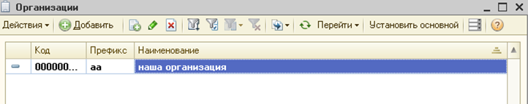
Новая организация добавляется по кнопке «Добавить»
Если вы ведете учет по нескольким предприятиям, то для работы с одним из них необходимо его Установить основной
В открывшемся окне для редактирования обратим внимание на поле «Префикс». В этом поле поставим произвольную символьную комбинацию (двух- или трехбуквенную), например «аа», которая будет добавкой ко всем номерам вводимых документов. Префикс является основой для ведения много — фирменного учета.
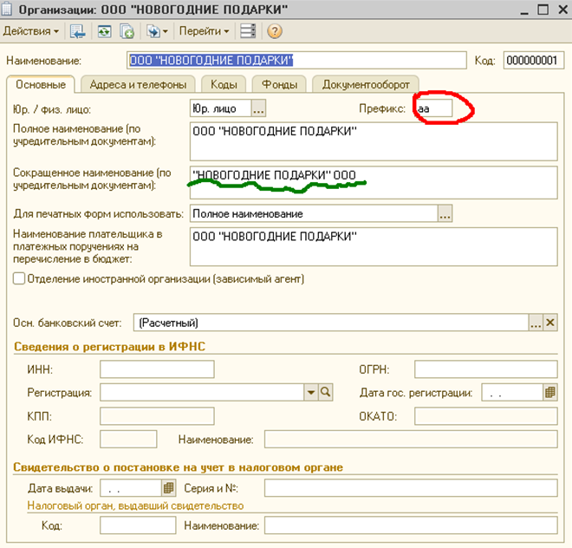
Обратите внимание на кнопку Перейти. Она встречается на панели инструментов некоторых справочников и позволяет быстро переходить в другие справочники и регистры, имеющие отношение к выделенному в открытом справочнике элементу.

Справочник «Банковские счета»
В окне ввода сведений организации обратим внимание на поле «Основной банковский счет».
По этой кнопке входим в справочник «Банковские счета» и выберем ранее созданный счет или создадим непосредственно по траектории «Справочники – Банковские счета».
Справочник «Банковские счета» предназначен для хранения информации о банковских счетах всех юридических и физических лиц. Он подчинен справочникам Организации и Контрагенты. Справочник также можно открыть по траектории Операции – Справочники – Банковские счета откроем справочник.
Банковский счет можно добавить по одноименной кнопке
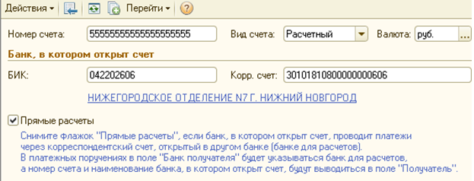
Сведения о банках, в которых открыты расчетные счета организации и предприятий, с которыми она сотрудничает, берутся из справочника «Банки».

Справочник «Банки»
Чтобы вызвать этот справочник выберем траекторию Банк – Банки. Появится окно справочника Банки, в котором записи представлены по областям и городам. Чтоб открыть банки Нижегородской области встаньте желтую папку и правой кнопкой мыши вызовите контекстное меню и в нем выберете Иерархический просмотр и выберете нужный банк.
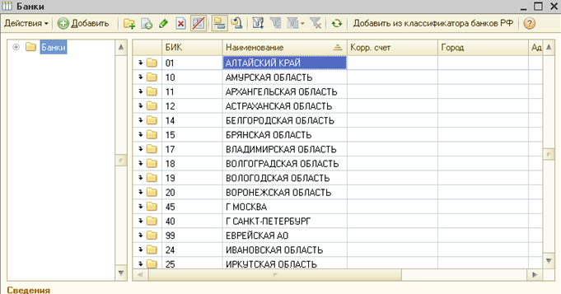
У этого банка выделите сначала БИК и через контекстное меню скопируйте его и вставьте в документ Банковский счет организации (копировать лучше горячими клавишами Ctrl + C — копировать, Ctrl + V — вставить). Тоже повторите для Корр. Счета. Автоматически эти счета запишутся в справочник Банковские счета. Потом работаем с ним.
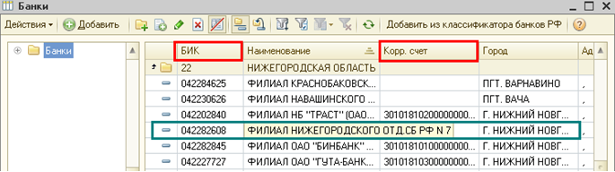
В результате Вы должны получить следующее
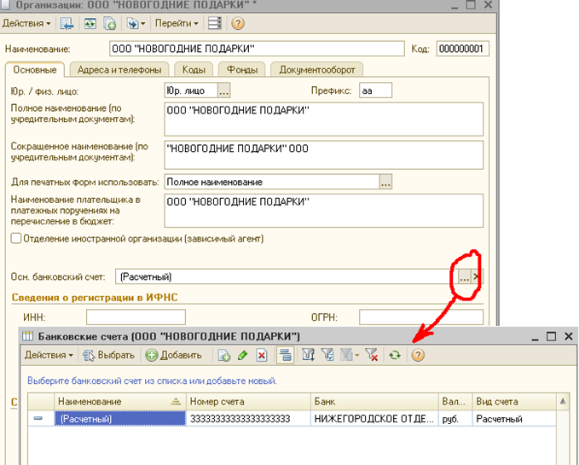

Лекция 1.2 1С Бухгалтерия 8.3: Ввод сведений об организации. Сведения об учетной политике организации. Основные справочники.
Все основные сведения об Организации хранятся в справочнике - Организации, который открывается командой «Предприятие — Организации».
Справочник «Организации» содержит сведения об организации, или организациях – если ведется учет сразу по нескольким фирмам.
В первый раз появляется окно справочника Организации, в котором по умолчанию уже стоит Наша организация. Ее можно переименовать в свою организацию, открыв запись двойным щелчком мыши по названию. Далее все другие организации вводятся кнопкой Добавить или командой Действия – Добавить.
В открывшемся окне для редактирования обратим внимание на поле «Префикс». В этом поле можно поставить произвольную символьную комбинацию (двух- или трехбуквенную), например «аа», которая будет добавкой ко всем номерам вводимых документов. Префикс является основой для ведения многофирменного учета.
Обратите внимание на кнопку Перейти. Она встречается на панели инструментов некоторых справочников и позволяет быстро переходить в другие справочники и регистры, имеющие отношение к выделенному в открытом справочнике элементу.

Справочник «Банковские счета»
Справочник «Банковские счета» предназначен для хранения информации о банковских счетах всех юридических и физических лиц. Он подчинен справочникам Организации и Контрагенты. Справочник также можно открыть командой Операции – Справочники – Банковские счета.
Банковский счет можно добавить по одноименной кнопке
Сведения о банках, в которых открыты расчетные счета организации и предприятий, с которыми она сотрудничает, хранятся в справочнике «Банки».

Справочник «Банки»
Чтобы открыть справочник, надо дать команду Банк – Банки. Появится окно справочника Банки, в котором записи представлены по областям и городам. Открыв папку с названием сответствующей области, будет представлен список банков, данной области.

Учетная политика предприятия складывается из учетных политик: по Бухгалтерскому учету, Налоговому учету и по Персоналу. Для правильной работы программы в первую очередь задайте дату, на которую программа сохранит вводимые данные. Учетная политика устанавливается на год, следовательно, при изменении учетной политики предприятия на следующий год неоходимо изменить и дату.
Бухгалтерский и налоговый учет организации ведется в соответствии с учетной политикой, которая открыватся командой Предприятие — Учетная политика – Учетная политика организаций.
<
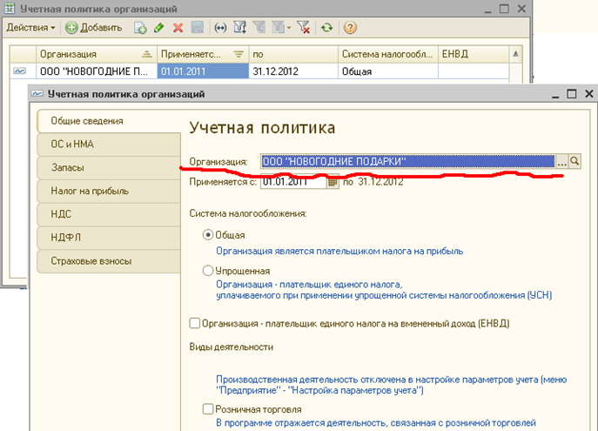
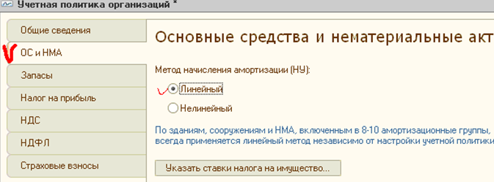
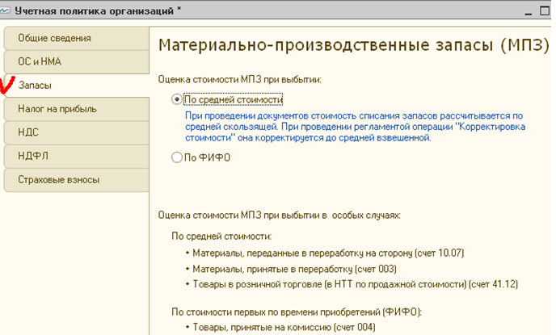
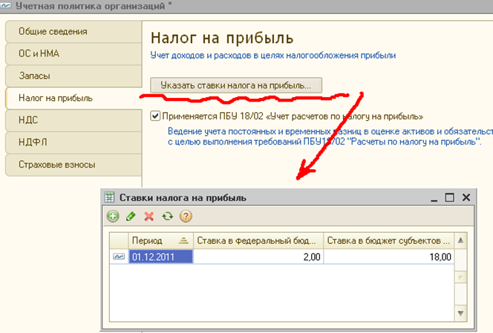

Основные виды справочников:

1. Справочник «Контрагенты»

Предназначен для хранения информации о физических лицах и юридических лицах, с которыми взаимодействует организация, а также о получателях перечисленных налогов. Для удобства хранения столь разнообразных данных в справочнике могут быть созданы группы: Поставщики, Получатели, Банки, Налоговые органы и др.
На рисунке ниже в справочнике Контрагены созданы две группы: Поставщики и Покупатели.
В Поставщиках – ООО «КАВКАЗ»
В Покупателях – ООО «Снегурочка» и ООО «Дед Мороз»

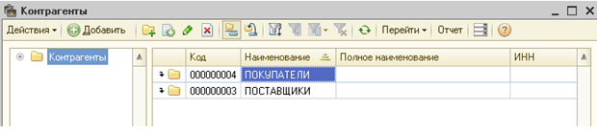

Добавление групп в справочник «Контрагенты» в 1С: Предприятие версии 8.3

При заполнении контрагентов обратите внимание на область договоры контрагентов.

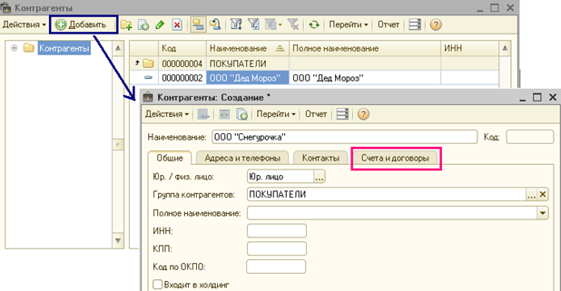

Вкладка счета и договора в справочнике «Контрагенты» в 1С: Предприятие версии 8.3

Табличная часть вкладки Счета и договоры состоит из двух частей: Банковские счета и Договоры контрагентов. С помощью кнопок Добавить заполняются оба поля.

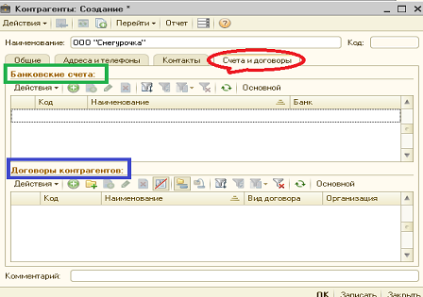

При вводе нового договора необходимо установить тип цен по данному договору, если хотим обеспечить установку цены по умолчанию при вводе документов. В данном случае — цена «продажная», так как договор с покупателем. Очень часто возникает ошибка, когда вводят неверный Вид договора. Если контрагент Поставщик, то и вид договора - C поставщиком, у покупателя — С покупателем.

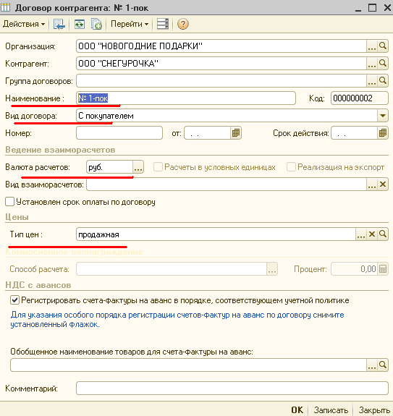

Аналогично, Заполнены данные об ООО «Дед Мороз» и для Поставщика ООО «КАВКАЗ», у которого тип цен: закупочная, и вид договора С Поставщиком.

В результате получили

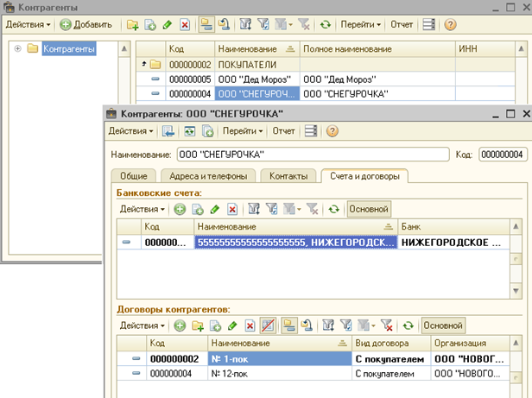

2. Справочнки "Физические лица" и "Сотруднки организации"

Для корректного кадрового учета и последующего безошибочного начисления зарплаты сотрудникам необходим правильный и последовательный учет работников в 1С: Предприятие. При ведении кадрового учета в системе 1С: Предприятие 8.3 следует учесть несколько правил:
- работник не может одновременно иметь в организации основное место работы и работать в ней по внешнему совместительству;
- работник не может одновременно иметь основное место работы более чем в одной организации;
- работник может работать в одной организации и как основной сотрудник, и как внутренний совместитель;
- одним и тем же документом о приеме нельзя принять работника на основное место работы и на работу по совместительству.
В конфигурации существует два справочника, которые имеют отношение к сотрудникам организации – «Физические лица» и «Сотрудники организаций». Справочник Физические лица предназначен для хранения сведений личного характера, которые необходимы для заполнения форм регламентированной отчетности и исчисления НДФЛ и страховых взносов. А для хранения служебных сведений предназначен справочник Сотрудники организации.
Один элемент справочника Физические лица может быть использован для нескольких элементов справочника Сотрудники организациипо следующим причинам:
Одно и то же физическое лицо может быть принято на работу в несколько организаций, учёт которых ведётся в общей информационной базе;
Физическое лицо может быть при принято на работу повторно как совместитель или после увольнения.
После того как сведения о работнике внесены в справочник «Физические лица», его необходимо зарегестрировать как сотрудника организации. Для этого открываем справочник «Сотрудники организаций», выбирая в главном меню пункт «Справочники» → «Предприятие» → «Сотрудники организаций». Или открываем справочник через пункт меню «Операции» → «Справочники» → «Сотрудники организаций»
Новую учетную запись создаем с помощью пункта «Добавить» меню «Действия». В сформированной карточке выбираем кнопку «Создать нового сотрудника, выбрав его из справочника физических лиц», а также нажимаем на ссылку справа «Открыть справочник физических лиц для выбора», выделенную голубым цветом

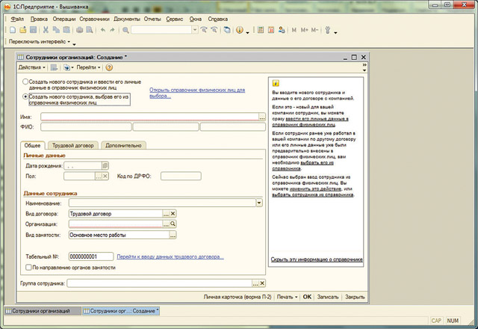

В открывшемся справочнике выбираем необходимого нам сотрудника. Данные из справочника физических лиц автоматически переносятся в карточку сотрудника

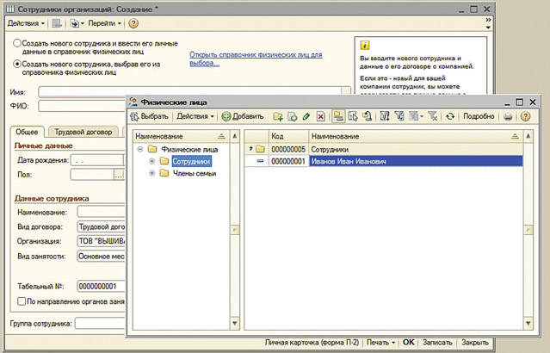

Данные дополняются табельным номером, который система автоматически присваивает новой записи, а также наименованием организации и видом занятости

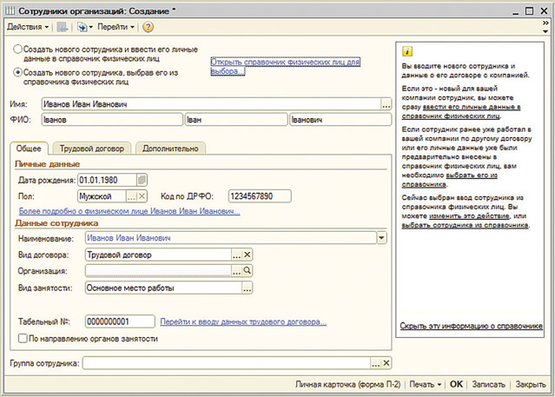

Прием на работу
После того как данные о сотруднике заполнены, необходимо оформить прием сотрудника на работу в организацию. Эта операция выполняеся с помощью документа «Прием на работу в организацию», который можно найти, выбрав пункт меню «Документы» → «Кадровый учет» → «Прием на работу в организацию». Новый документ создаем с помощью пункта «Добавить» меню «Действия». В табличное поле документа добавляем созданного ранее сотрудника

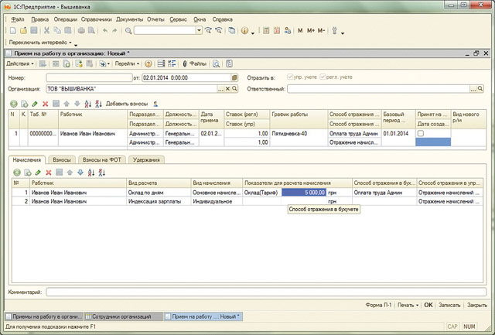

В случае приема на работу в один день нескольких лиц в табличную часть документа «Прием на работу в организацию» можно добавить не одного сотрудника, а нескольких. Далее заполняются учетные данные, необходимые для кадрового учета и начисления зарплаты. Необходимо указать подразделение организации, должность, дату приема на работу, график работы, заполняем способ отражения в бухучете, который выбираем из справочника «Способы отражения зарплаты в регламентированном учете», в который можно ввести наименование нового способа отражения заработной платы и выбрать статью затрат из справочника «Статьи затрат»

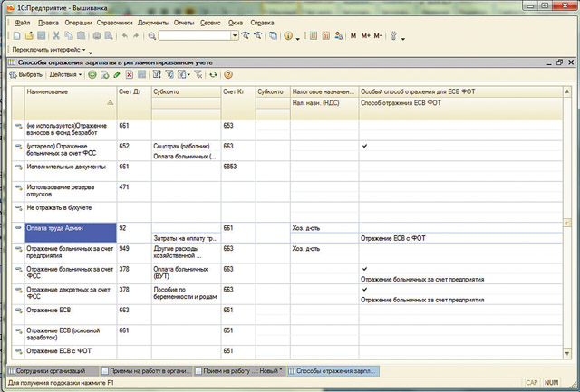

Справочник «Типы цен номенклатуры» в 1С: Бухгалтерия 8.3

По траектории Операции – Справочники – Типы цен номенклатуры можно изменить тп цен: основная цена покупки на закупочную и основная цена продажи на продажную.

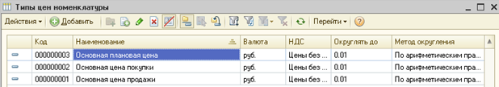

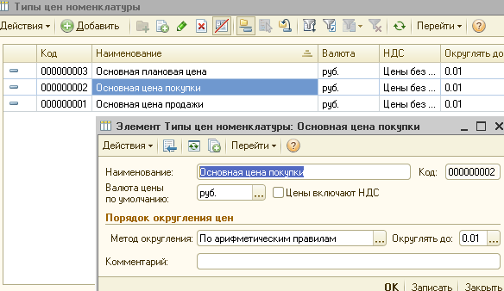

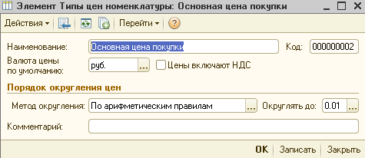

Новые типы цен добавляются по кнопке Добавить.

Справочник «Номенклатура» в 1С: Бухгалтерия 8.3

Обратим внимание, на то что изначально заданы группы в виде иерархической структуры . Их удалять нельзя и наоборот необходимо пользоваться ими в зависимости от задач.

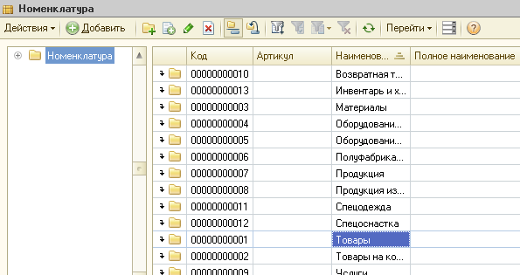

В группу Товары введем позиции:

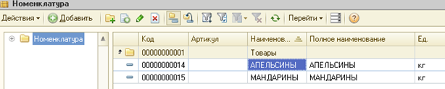

Заполним поля в окне Элемент: Номенклатура

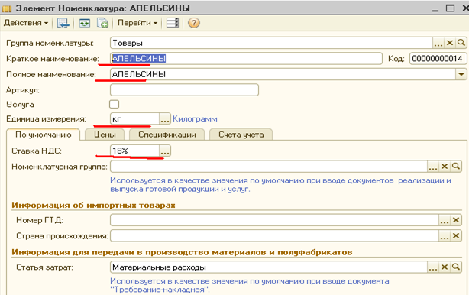

Для обеспечения автоматической подстановки цен в документы поступления и реализации товаров, что облегчит массовое оформление этих документов, необходимо заполнить специальный документ «Установка цен номенклатуры». Траектория: Операция — Документы — Установка цен номенклатуры.

В нем задается информация о значениях цен в зависимости от типа цен и от времени задания цен.

Цены также можно добавить во вкладке Цены окна Элемент: Номенклатура

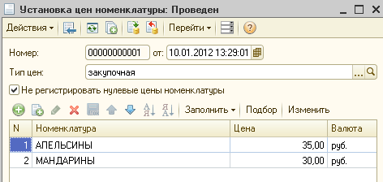

Например, у предприятия имеется 2 склада ПРОДОВОЛЬСТВЕННЫЙ СКЛАД и ПРОМТОВАРНЫЙ СКЛАД. Информацию о них необходимо занести в справочник Склады.

Команда Операции – Справочники – Склады (места хранения)

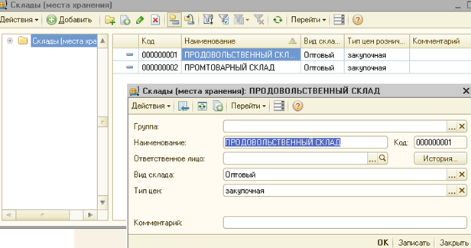

Лекция 4. Ввод входящих остатков

Все изменения в объеме, составе, размещении и использовании средств предприятия (актив) и их источниках (пассив) отражаются в виде хозяйственных операций .
Основанием для записи хозяйственной операции является документ . Документы, используемые в программе 1С:Бухгалтеря, как правило, совпадают с набором реальных документов бухгалтерского учета. Каждый документ обязательно имеет экранную форму, а большинство документов также имеют печатную форму.
Документ может автоматически формировать операцию .
Операция состоит из одной или нескольких проводок. Проводка не существует отдельно от операций. Каждая проводка принадлежит одной и только одной операции.
В системе 1С: Бухгалтерия отдельная операция также считается документом специального вида.
Документы и операции регистрируются в журналах.Один тот же документ может быть отражен в нескольких журналах:
- Журнал операций
- Журнал проводок
- Журнал документов
В программе 1С: Бухгалтерия используется 3 способа регистрации хозяйственных операций:
  - Использоване настроенных в программе документов - оформляется документ, который автоматически формирует необходимые проводки.
  - Операция создается в ручную. Если нет документа, который создает требуемую операцию.
  - Механизм типовых операций. Пользователь один раз создает шаблон типовой операции, а затем пользуется им при вводе других подобных операций.
При регистрации хозяйственных операций в программе 1С: Бухгалтерия используется Журнал операций. Открыть его можно из меню Операции
В Журнале операций храниться информация о каждой хозяйственной операции, но видны только те операции, даты которых попадают в интервал видимости. Интервал видимости по умолчанию - без ограничения, но его можно поменять в диалоговом окне Установка интервала дат
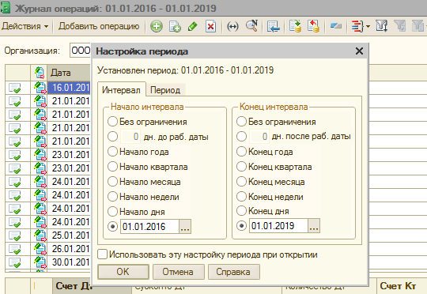
В Журнале операций при нажатой кнопке Проводки отображаются как операции, так и проводки которые в ней отражаются:
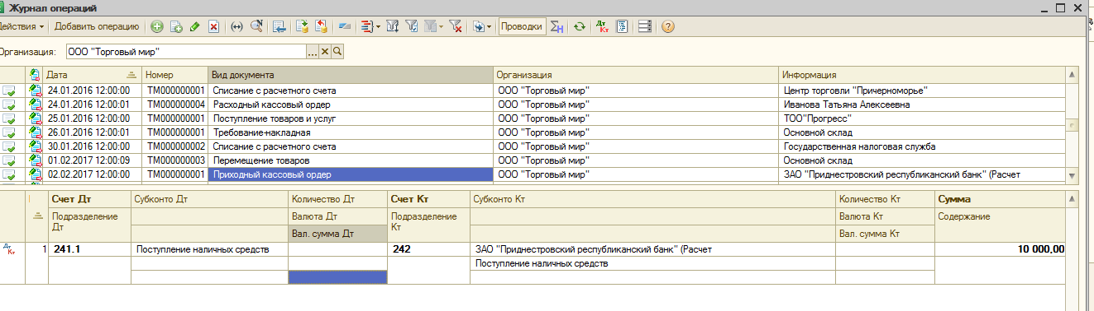
Взаимосвязь между объектами учета хозяйственной операции отражается в бухгалтерских проводках.
СТРУКТУРА ЗАПИСИ ПРОВОДКИ
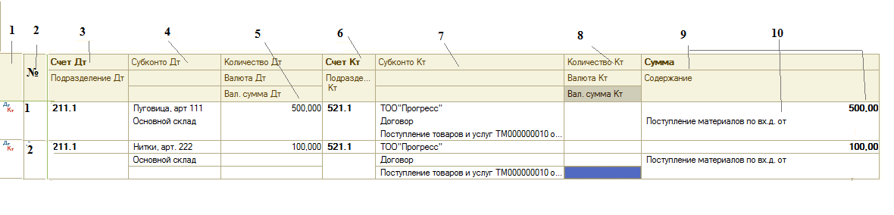
1 - пиктограмма, указывающая на способ ввода операции (с помощью документа, в ручную, типовой операцией или как на рисунке - скорректированная проводка).
2 - номер проводки внутри операции.
3 - код дебетуемого счета
4 - субконто, связанные с дебетуемым счетом
5 - количество субконто дебета
6 - код кредитового счета
7 - субконто, связанные с кредитуемым счетом
8 - количество субконто кредита
9 - сумма проводки
10 - содержание проводки

Лекция 5. Журналы в системы 1С: Предприятие

Оплата поставщику за поставленный товар может производиться, как за, наличный так, и по безналичному расчету. При оплате по безналичному расчету оформляется документами: Платежное поручение и Выпиской банка, подтверждающей прохождение платежа. Подробно работа с этими документами рассмотрим в уроке Операции с денежными средствами и Учете безналичных расчетов.
Наличная оплата оформляется Расходным кассовым ордером.
Подробно работа с этими документами рассмотрена в уроке Операции с денежными средствами и Учет кассовые операций.
Списание с расчетного счета можно осуществить, если выбрать Платежное поручение в журнале, выбрать Действие – На основании и затем команду Списание с расчетного счета.
В журнале банковских операций будет отражено списание.
Оформим списание следующим образом: зайдем в документ Поступление товаров и по кнопке Перейти выберем Списание с расчетного счета.
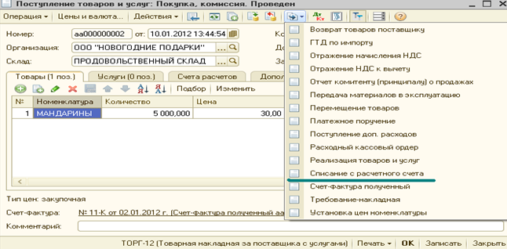
Осталось сформировать книгу покупок. См. урок «Формирование книги покупок и продаж».
Продажа товаров оформляется в программе документом Реализация товаров и услуг. Документ можно провести, только если есть определенное количество товара на складе. Кроме этого используются документы Счет на оплату покупателю и Счет-фактура.

Счет на оплату покупателю
Документ предназначен для выписки счетов на оплату.
По траектории Продажа – Счет, кнопкой Добавить открываем форму документа и заполняем: склад, договор, покупателя. Укажем тип цен на вкладке Цена и валюта и в табличную часть документа добавим Номенклатуру и Кол-во отпускаемого товара. Сохраним документ, нажав ОК.
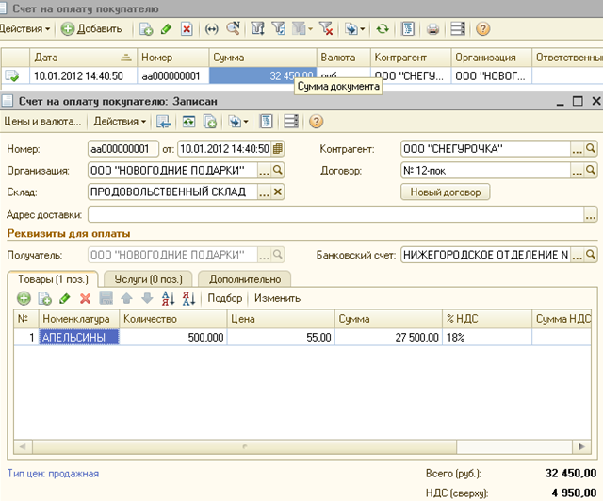

Реализация товаров и услуг
Документ «Реализация …» заполняем аналогично документу «Поступление товаров». Выбор режима работы с НДС точно такой же как и в документе «Поступление Товаров» с помощью закладки «Цены и валюты».
Оформим счет-фактуру выданный
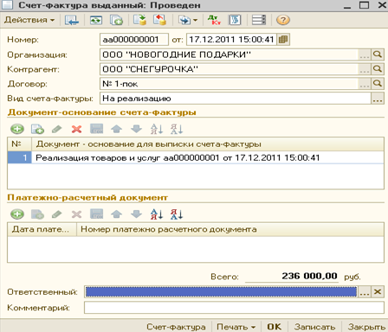
Оплата от покупателя по безналичному расчету оформляется документом Выписка, а при оплате через кассу, за наличные, оформляется документ Приходный кассовый ордер.
Если оплата производится по безналичному расчету, то по факту оплаты покупателем вводится документ Поступление на расчетный счет. При выборе операции Поступление на расчетный счет, запись о движении по расчетному счету в журнале Банковские выписки будет сформирована автоматически.
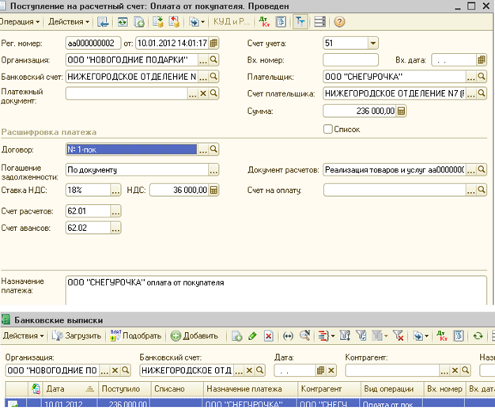
При оплате за наличные деньги, оформляется документ Приходный кассовый ордер (Банк и касса).
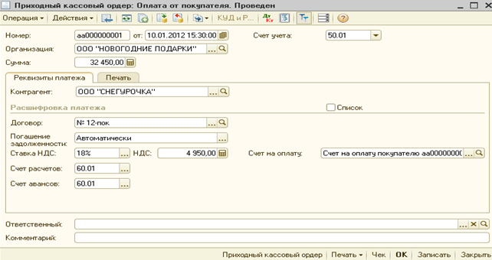

Лекция 6. Способы регистрации операции. Структура журналов.

Оплата поставщику за поставленный товар может производиться, как за, наличный так, и по безналичному расчету. При оплате по безналичному расчету оформляется документами: Платежное поручение и Выпиской банка, подтверждающей прохождение платежа. Подробно работа с этими документами рассмотрим в уроке Операции с денежными средствами и Учете безналичных расчетов.
Наличная оплата оформляется Расходным кассовым ордером.
Подробно работа с этими документами рассмотрена в уроке Операции с денежными средствами и Учет кассовые операций.
Списание с расчетного счета можно осуществить, если выбрать Платежное поручение в журнале, выбрать Действие – На основании и затем команду Списание с расчетного счета.
В журнале банковских операций будет отражено списание.
Оформим списание следующим образом: зайдем в документ Поступление товаров и по кнопке Перейти выберем Списание с расчетного счета.
Осталось сформировать книгу покупок. См. урок «Формирование книги покупок и продаж».
Продажа товаров оформляется в программе документом Реализация товаров и услуг. Документ можно провести, только если есть определенное количество товара на складе. Кроме этого используются документы Счет на оплату покупателю и Счет-фактура.

Счет на оплату покупателю
Документ предназначен для выписки счетов на оплату.
По траектории Продажа – Счет, кнопкой Добавить открываем форму документа и заполняем: склад, договор, покупателя. Укажем тип цен на вкладке Цена и валюта и в табличную часть документа добавим Номенклатуру и Кол-во отпускаемого товара. Сохраним документ, нажав ОК.

Реализация товаров и услуг
Документ «Реализация …» заполняем аналогично документу «Поступление товаров». Выбор режима работы с НДС точно такой же как и в документе «Поступление Товаров» с помощью закладки «Цены и валюты».
Оформим счет-фактуру выданный
Оплата от покупателя по безналичному расчету оформляется документом Выписка, а при оплате через кассу, за наличные, оформляется документ Приходный кассовый ордер.
Если оплата производится по безналичному расчету, то по факту оплаты покупателем вводится документ Поступление на расчетный счет. При выборе операции Поступление на расчетный счет, запись о движении по расчетному счету в журнале Банковские выписки будет сформирована автоматически.
При оплате за наличные деньги, оформляется документ Приходный кассовый ордер (Банк и касса).

Лекция 7. Анализ хозяйственной деятельности

Анализ и синтез как особенности человеческого мышления. Анализ в широком и узком плане. Обособление экономического анализа как самостоятельной науки. Анализ на макро- и микроуровне. Возникновение, история, современное состояние и перспективы развития анализа хозяйственной деятельности.
Изучение явлений природы и общественной жизни невозможно без анализа. Сам термин "анализ" происходит от греческого слова "analyzis", что в переводе означает "разделяю", "расчленяю". Следовательно, анализ в узком плане представляет собой расчленение явления или предмета на составные его части (элементы) для изучения их как частей целого. Такое расчленение позволяет заглянуть вовнутрь исследуемого предмета, явления, процесса, понять его внутреннюю сущность, определить роль каждого элемента в изучаемом предмете или явлении.
Например, чтобы понять сущность себестоимости продукции, необходимо знать не только из каких элементов она состоит, но и от чего зависит ее величина по каждой статье затрат. Чем детальнее будет разложен прирост себестоимости по элементам и факторам, тем больше мы будем знать об этом экономическом явлении и более эффективно управлять процессом формирования себестоимости продукции.
Вместе с тем нужно заметить, что многочисленные явления и процессы окружающей среды не могут быть осмыслены только с помощью анализа. Довольно часто возникает потребность использования других способов, соответствующих человеческому мышлению. Наиболее близок к анализу в этом смысле синтез, который выявляет связи и зависимости между отдельными частями изучаемого предмета, соединяет их в единое целое. Современная диалектика исходит из единства анализа и синтеза как научных методов изучения реальности. Только анализ и синтез в единстве обеспечивают научное изучение явлений во всесторонней диалектической связи.
Таким образом, под анализом в широком плане понимается способ познания предметов и явлений окружающей среды, основанный на расчленении целого на составные части и изучении их во всем многообразии связей и зависимостей.
В науке и на практике применяются разные виды анализа: физический, химический, математический, статистический, экономический и др. Они отличаются объектами, целями и методикой исследования. Экономический анализ в отличие от физического, химического и прочих относится к абстрактно-логическому методу исследования экономических явлений, где невозможно использовать ни микроскопы, ни химические реактивы, где то и другое должна заменить сила абстракции.
Аналитические способности человека возникли и совершенствовались в связи с объективной необходимостью постоянной оценки своих действий, поступков в условиях окружающей среды. Это всегда побуждало к поиску наиболее эффективных способов труда, использования ресурсов.
С увеличением численности населения, совершенствованием средств производства, ростом материальных и духовных потребностей человека анализ постепенно стал первейшей жизненной необходимостью цивилизованного общества. Без анализа сегодня вообще невозможна сознательная деятельность людей. Характеризуя историческую границу возникновения анализа, Ф.Энгельс писал: "Уже разбивание ореха есть начало анализа". С развитием человеческого общества растет число разбиваемых орехов, совершенствуются и способы разбивания. Ширится круг объектов анализа, совершенствуется и он сам.
В результате сознательной деятельности люди постепенно расширяли взаимоотношения с природной средой и тем самым обогащали свои представления о разнообразных объектах и явлениях. Постепенно понадобился уже достаточно обособленный вид занятий, связанный с аналитическими исследованиями этих объектов и явлений. Так появился анализ в математике, химии, медицине и других науках.
Такой же процесс происходил и в экономической деятельности. Развитие производительных сил, производственных отношений, наращивание объемов производства, расширение обмена содействовало выделению экономического анализа как самостоятельной отрасли науки.
Сегодня нужно отличать общетеоретический экономический анализ, который изучает экономические явления и процессы на макроуровне (на уровне общественно-экономической формации, на государственном уровне национальной экономики и ее отдельных отраслей), и конкретно-экономический анализ на микроуровне — анализ хозяйственной деятельности, который применяется для изучения экономики отдельных предприятий. Если общетеоретический экономический анализ как научный подход значительное развитие получил в трудах экономистов еще прошлого столетия, то анализ хозяйственной деятельности как наука (специальная отрасль знаний) выделился сравнительно недавно.
Становление АХД обусловлено общими объективными требованиями и условиями, которые свойственны возникновению любой новой отрасли знаний.
Во-первых, это удовлетворение практической потребности. Она возникла в связи с развитием производительных сил, совершенствованием производственных отношений, расширением масштабов производства. Интуитивный анализ, примерные расчеты, прикидки в памяти, которые применялись на кустарных и полукустарных предприятиях, стали недостаточными в условиях крупных производственных единиц. Без комплексного всестороннего АХД невозможно управлять сложными экономическими процессами, принимать оптимальные решения.
Во-вторых, это связано с развитием экономической науки вообще. Как известно, с развитием любой науки происходит дифференциация ее отраслей. Экономический анализ хозяйственной деятельности сформировался в результате дифференциации общественных наук. Раньше функции экономического анализа (когда они были сравнительно не такими весомыми) рассматривались в рамках существовавших в то время таких научных дисциплин, как балансоведение, бухгалтерский учет, финансы, статистика. В рамках этих наук появились первые простейшие способы аналитического исследования. Однако для обоснования текущих и пятилетних планов экономического и социального развития предприятий появилась потребность в комплексном всестороннем исследовании деятельности предприятий. Вышеназванные науки уже не могли обеспечить все запросы практики. Возникла необходимость выделения АХД в самостоятельную отрасль знаний. В дальнейшем роль экономического анализа возрастала соответственно цене ошибки в хозяйственной деятельности. Интерес к нему заметно возрос. Началось более-менее комплексное аналитическое изучение производства. Анализ стал важным средством планового управления экономикой предприятия, выявления резервов повышения эффективности производства.
Освещая историю становления и развития АХД как науки нужно иметь в виду два обстоятельства: во-первых, разработку теоретических вопросов науки и, во-вторых, их практическое использование. Первые специальные книги по АХД появились в начале XX ст. Они были посвящены анализу баланса и имели явно методическую направленность, что можно принять за точку отсчета развития АХД. В 30-е годы курс АХД был введен в программы вузов СССР. Появились первые учебники и пособия по АХД. Их авторами были Н.Р.Вейцман, С.К.Татур, М.И. Баканов и др. Именно в 30-е годы произошло становление АХД как науки, и он стал широко применяться на практике для комплексного системного изучения экономики предприятий и поиска резервов увеличения производства продукции. За предвоенные годы по вопросам экономического анализа было издано около трехсот книг и примерно шестьсот научных статей.
Во время второй мировой войны вопросы перестройки бухгалтерского учета, контроля и анализа хозяйственной деятельности применительно к запросам военного времени нашли отражение в трудах названных и других авторов.
Послевоенное время можно охарактеризовать как период основательной разработки теоретических вопросов анализа. В это же время анализ органически вписывается в практику управления хозяйством на уровне как предприятия, так и национальной экономики. Постепенно разрабатываются самостоятельные направления методологии экономического анализа: сравнительный, технико-экономический, оперативный, экономико-математический, функционально-стоимостный и т.д.
Большой вклад в развитие методологии комплексного анализа хозяйственной деятельности внесли такие ученые-экономисты, как М.И.Баканов, А.Д.Шеремет, С.Б.Барнгольц, В.Ф.Палий, И.И.Поклад, П.И.Савичев, И.И.Каракоз, Е.В.Долгополов, М.Ф.Дьячков, А.Ш.Маргулис, А.И.Муравьев, В.И.Самборский, Н.В.Дембинский, Г.М.Таций, Н.Г.Чумаченко, В.И.Стражев, С.Г.Овсянников, Н.А.Русак, Л.И.Кравченко, Б.И.Майданчик, Р.С.Сайфулин, А.Ф.Аксененко и многие другие.
Современное состояние анализа можно охарактеризовать как довольно основательно разработанную в теоретическом плане науку. Ряд методик, созданных научными работниками, используются в управлении производством на разных уровнях. Вместе с тем наука находится в состоянии развития. Ведутся исследования в области более широкого применения математических методов, ЭВМ, позволяющих оптимизировать управленческие решения. Идет процесс внедрения теоретических достижений отечественной и зарубежной науки в практику.
Перспективы развития АХД в теоретическом направлении тесно связаны с развитием смежных наук, в первую очередь математики, статистики, бухгалтерского учета и др. Кроме того, развитие анализа зависит и от запросов практики. В условиях командно-административной системы управления он не находил достаточно широкого практического применения, так как не было нужды в обосновании управленческих решений на местах, все решения исходили сверху.
Что касается перспектив прикладного характера, то АХД постепенно займет ведущее место в системе управления. Этому содействуют преобразования, которые происходят в нашем обществе. Совершенствование экономического механизма через переход к рынку, конкуренция предприятий и форм собственности будут содействовать повышению заинтересованности в этой науке.

1.2. Виды анализа хозяйственной деятельности
Классификация АХД соответственно отраслевому, временному, пространственному признакам, периодичности проведения, объектам управления, методике исследования, полноте охвата объектов, содержанию программы, потребителям анализа.
Классификация анализа хозяйственной деятельности имеет важное значение для правильного понимания его содержания и задач.
В экономической литературе анализ хозяйственной деятельности классифицируется по разным признакам.
По отраслевому признаку, который основывается на общественном разделении труда, анализ делится на отраслевой, методика которого учитывает специфику отдельных отраслей экономики (промышленности, сельского хозяйства, строительства, транспорта, торговли и т.д.), и межотраслевой, который является теоретической и методологической основой АХД во всех отраслях национальной экономики, или, другими словами, теорией анализа хозяйственной деятельности.
Объективная необходимость отраслевого АХД обусловлена спецификой разных отраслей производства. Каждая отрасль общественного производства в силу разного характера труда имеет свои особенности, свою специфику и, как следствие, характерные экономические отношения. Необходимость исследования специфики разных отраслей обусловила потребность разработки методики АХД с учетом особенностей и условий каждой отрасли экономики.
Одновременно нужно учитывать, что все отрасли общественного производства тесно связаны между собой. Им присуще много общего. Взаимосвязи отдельных отраслей, наличие внутренней связи между ними вызывают необходимость разработки межотраслевого анализа (теории АХД). Теория АХД раскры-вает наиболее общие методологические черты и особенности этой науки, обобщает передовой опыт АХД в разных отраслях экономики, обогащает содержание экономического анализа в целом и отраслевого в частности. Владение общими теоретическими знаниями по экономическому анализу является необходимым условием грамотной, квалифицированной разработки и практического использования индивидуальных методик отраслевого анализа.
По признаку времени АХД подразделяется на предварительный (перспективный) и последующий (ретроспективный, исторический).
Предварительный (прогнозный) анализ проводится до осуществления хозяйственных операций. Он необходим для обоснования управленческих решений и плановых заданий, а также для прогнозирования будущего и оценки ожидаемого выполнения плана, предупреждения нежелательных результатов.
Последующий (ретроспективный) анализ проводится после совершения хозяйственных актов. Он используется для контроля за выполнением плана, выявления неиспользованных резервов, объективной оценки результатов деятельности предприятий.
Перспективный и ретроспективный анализы тесно связаны между собой. Без ретроспективного анализа невозможно сделать перспективный. Анализ результатов труда за прошлые годы позволяет изучить тенденции, закономерности, выявить неиспользованные возможности, передовой опыт, что имеет важное значение при обосновании уровня экономических показателей на перспективу. Умение видеть перспективу дает именно ретроспективный анализ. Он является основой перспективного анализа.
В свою очередь от глубины и качества предварительного анализа на перспективу зависят результаты ретроспективного анализа. Если плановые показатели недостаточно обоснованы и реальны, то последующий анализ выполнения плана вообще теряет смысл и требует предварительной оценки обоснованности плановых показателей.
Ретроспективный анализ в свою очередь делится на оперативный и итоговый (результативный). Оперативный (ситуационный) анализ проводится сразу после совершения хозяйственных операций или изменения ситуации за короткие отрезки времени (смену, сутки, декаду и т.д.). Цель его - оперативно выявлять недостатки и воздействовать на хозяйственные процессы. Рыночная экономика характеризуется динамичностью ситуации как производственной, коммерческой, финансовой деятельности предприятия, так и его внешней среды. В этих условиях оперативный (ситуационный) анализ приобретает особое значение.
Итоговый (заключительный) анализ проводится за отчетный период времени (месяц, квартал, год). Его ценность в том, что деятельность предприятия изучается комплексно и всесторонне по отчетным данным за соответствующий период. Этим обеспечивается более полная оценка деятельности предприятия по использованию имеющихся возможностей.
Итоговый и оперативный анализы взаимосвязаны и дополняют друг друга. Они дают возможность руководству предприятия не только оперативно ликвидировать недостатки в процессе производства, но и комплексно обобщать достижения, результаты деятельности за соответствующие периоды времени, разрабатывать мероприятия, направленные на рост эффективности производства.
По пространственному признаку можно выделить анализ внутрихозяйственный и межхозяйственный. Внутрихозяйственный анализ изучает деятельность только исследуемого предприятия и его структурных подразделений. При межхозяйственном анализе сравниваются результаты деятельности двух или более предприятий. Это позволяет выявить передовой опыт, резервы, недостатки и на основе этого дать более объективную оценку эффективности деятельности предприятия.
Важное значение имеет классификация АХД по объектам управления. Хозяйственная деятельность (управляемая система) состоит из отдельных подсистем: экономики, техники, технологии, организации производства, социальных условий труда, природоохранной деятельности и др. Аспект анализа по желанию управляющего органа может быть смещен в сторону каких-либо подсистем хозяйственной деятельности. В связи с этим выделяют:
технико-экономический анализ, которым занимаются технические службы предприятия (главного инженера, главного технолога и др.). Его содержанием является изучение взаимодействия технических и экономических процессов и установление их влияния на экономические результаты деятельности предприятия;
финансово-экономический анализ (финансовая служба предприятия, финансовые и кредитные органы) основное внимание уделяет финансовым результатам деятельности предприятия: выполнению финансового плана, эффективности использования собственного и заемного капитала, выявлению резервов увеличения суммы прибыли, роста рентабельности, улучшения финансового состояния и платежеспособности предприятия;
управленческий анализ проводят все службы предприятия с целью предоставления руководству информации, необходимой для планирования, контроля и принятия оптимальных управленческих решений, выработки стратегии и тактики по вопросам финансовой политики, маркетинговой деятельности, совершенствования техники, технологии и организации производства, носит оперативный характер, результаты его являются коммерческой тайной;
социально-экономический анализ (экономические службы управления, социологические лаборатории, статистические органы) изучает взаимосвязь социальных и экономических процессов, их влияние друг на друга и на экономические результаты хозяйственной деятельности;
экономико-статистический анализ (статистические органы) применяется для изучения массовых общественных явлений на разных уровнях управления: предприятия, отрасли, региона;
экономико-экологический анализ (органы охраны окружающей среды, экономические службы предприятия) исследует взаимодействие экологических и экономических процессов, связанных с сохранением и улучшением окружающей среды и затратами на экологию;
маркетинговый анализ (служба маркетинга предприятия или объединения) применяется для изучения внешней среды функционирования предприятия, рынков сырья и сбыта готовой продукции, ее конкурентоспособности, спроса и предложения, коммерческого риска, формирования ценовой политики, разработки тактики и стратегии маркетинговой деятельности.
По методике изучения объектов анализ хозяйственной деятельности может быть сопоставительным, диагностическим, факторным, маржинальным, экономико-математическим, экономико-статистическим, функционально-стоимостным и т.д.
При сопоставительном анализе обычно ограничиваются сравнением отчетных показателей о результатах хозяйственной деятельности с показателями плана текущего года, данными прошлых лет, передовых предприятий.
Факторный анализ направлен на выявление величины влияния факторов на прирост и уровень результативных показателей.
Диагностический анализ представляет собой способ установления характера нарушений нормального хода экономических процессов на основе типичных признаков, характерных только для данного нарушения. К примеру, если темпы роста валовой продукции опережают темпы роста товарной продукции, то это свидетельствует о росте остатков незавершенного производства. Если темпы роста валовой продукции выше темпов роста производительности труда, то это признак невыполнения плана мероприятий по механизации и автоматизации производства, улучшению организации труда и на этой основе сокращения численности работающих. Знание признака позволяет быстро и довольно точно установить характер нарушений, не производя непосредственных измерений, т.е. без действий, которые требуют дополнительного времени и средств.
Маржинальный анализ — это метод оценки и обоснования эффективности управленческих решений в бизнесе на основании причинно-следственной взаимосвязи объема продаж, себестоимости и прибыли и деления затрат на постоянные и переменные.
С помощью экономико-математического анализа выбирается наиболее оптимальный вариант решения экономической задачи, выявляются резервы повышения эффективности производства за счет более полного использования имеющихся ресурсов.
Детерминированный анализ применяется для исследования функциональных взаимосвязей между факторными и результативными показателями.
Стохастический анализ (дисперсионный, корреляционный, компонентный и др.) используется для изучения стохастических зависимостей между исследуемыми явлениями и процессами хозяйственной деятельности предприятий.
Функционально-стоимостный анализ (ФСА) представляет собой метод выявления резервов. Он базируется на функциях, которые выполняет объект, и сориентирован на оптимальные методы их реализации на всех стадиях жизненного цикла изде-лия (научно-исследовательские работы, конструирование, производство, эксплуатация и утилизация). Его основное назначение в том, чтобы выявить и предупредить лишние затраты за счет ликвидации ненужных узлов, деталей, упрощения конструкции изделия, замены материалов и т.д.
По субъектам (пользователям анализа) различают внутренний и внешний анализ. Внутренний анализ проводится непосредственно на предприятии для нужд оперативного, краткосрочного и долгосрочного управления производственной, коммерческой и финансовой деятельностью. Внешний анализ проводится на основании финансовой и статистической отчетности органами хозяйственного управления, банками, финансовыми органами, акционерами, инвесторами.
По охвату изучаемых объектов анализ делится на сплошной и выборочный. При сплошном анализе выводы делаются после изучения всех без исключения объектов, а при выборочном - по результатам обследования только части объектов.
По содержанию программы анализ может быть комплексным и тематическим. При комплексном анализе деятельность предприятия изучается всесторонне, а при тематическом — только отдельные ее стороны, представляющие в определенный момент наибольший интерес, например, вопросы использования материальных ресурсов, производственной мощности предприятия, снижения себестоимости продукции и пр.
Каждая из названных форм АХД своеобразна по содержанию, организации и методике его проведения.

1.3. Роль анализа хозяйственной деятельности в управлении производством и повышении его эффективности
АХД как функция управления. Связь АХД с другими функциями управления и его место среди них. Возрастание роли анализа в системе управления производством.
В настоящее время АХД занимает важное место среди экономических наук. Его рассматривают в качестве одной из функций управления производством. Место анализа в системе управления упрощенно можно отразить схемой (рис. 1.1).
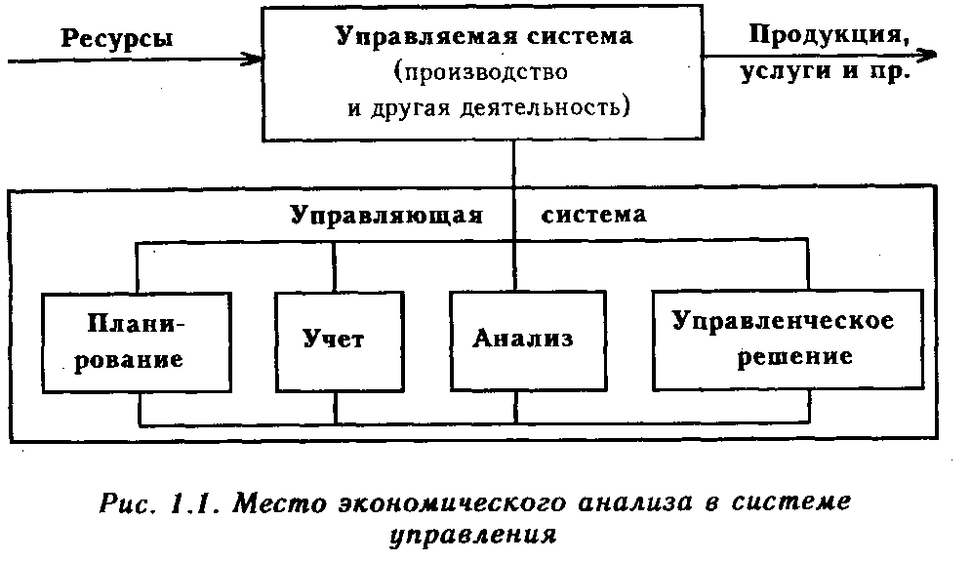
Известно, что система управления состоит из следующих взаимосвязанных функций: планирования, учета, анализа и принятия управленческих решений.
Планирование представляет очень важную функцию в системе управления производством на предприятии. С его помощью определяются направление и содержание деятельности предприятия, его структурных подразделений и отдельных работников. Главной задачей планирования является обеспечение планомерности развития экономики предприятия и деятельности каждого его члена, определения путей достижения лучших конечных результатов производства.
Для управления производством нужно иметь полную и правдивую информацию о ходе производственного процесса, о ходе выполнения планов. Поэтому одной из функций управления производством является учет. Он обеспечивает постоянный сбор, систематизацию и обобщение данных, необходимых для управления производством и контроля за ходом выполнения планов и производственных процессов.
Однако для управления производством нужно иметь представление не только о ходе выполнения плана, результатах хозяйственной деятельности, но и о тенденциях и характере происходящих изменений в экономике предприятия. Осмысление, понимание информации достигаются с помощью экономического анализа. В процессе анализа первичная информация проходит аналитическую обработку: проводится сравнение достигнутых результатов производства с данными за прошлые отрезки времени, с показателями других предприятий и среднеотраслевыми; определяется влияние разных факторов на величину результативных показателей; выявляются недостатки, ошибки, неиспользованные возможности, перспективы и т.д.
На основе результатов анализа разрабатываются и обосновываются управленческие решения. Экономический анализ предшествует решениям и действиям, обосновывает их и является основой научного управления производством, обеспечивает его объективность и эффективность. Таким образом, экономический анализ - это функция управления, которая обеспечивает научность принятия решений.
Как функция управления АХД тесно связан с планированием и прогнозированием производства, поскольку без глубокого анализа невозможно осуществление этих функций. Важная роль АХД в подготовке информации для планирования, оценке качества и обоснованности плановых показателей, в проверке и объективной оценке выполнения планов. Утверждение планов для предприятия по существу также представляет собой принятие решений, которые обеспечивают развитие производства в будущем планируемом отрезке времени. При этом учитываются результаты выполнения предыдущих планов, изучаются тенденции развития экономики предприятия, выявляются и учитываются дополнительные резервы производства.
АХД является средством не только обоснования планов, но и контроля за их выполнением. Планирование начинается и заканчивается анализом результатов деятельности предприятия. АХД позволяет повысить уровень планирования, сделать его научно обоснованным.
Большая роль отводится анализу в деле определения и использования резервов повышения эффективности производства. Он содействует экономному использованию ресурсов, выявлению и внедрению передового опыта, научной организации труда, новой техники и технологии производства, предупреждению излишних затрат и т.д.
Таким образом, АХД является важным элементом в системе управления производством, действенным средством выявления внутрихозяйственных резервов, основой разработки научно обоснованных планов и управленческих решений.
Роль анализа как средства управления производством с каждым годом возрастает. Это обусловлено разными обстоятельствами. Во-первых, необходимостью неуклонного повышения эффективности производства в связи с ростом дефицита и стоимости сырья, повышением науко- и капиталоемкости производства. Во-вторых, отходом от командно-административной системы управления и постепенным переходом к рыночным отношениям. В-третьих, созданием новых форм хозяйствования в связи с разгосударствлением экономики, приватизацией предприятий и прочими мероприятиями экономической реформы.
В этих условиях руководитель предприятия не может рассчитывать только на свою интуицию. Управленческие решения и действия сегодня должны быть основаны на точных расчетах, глубоком и всестороннем экономическом анализе. Они должны быть научно обоснованными, мотивированными, оптимальными. Ни одно организационное, техническое и технологическое мероприятие не должно осуществляться до тех пор, пока не обоснована его экономическая целесообразность. Недооценка роли АХД, ошибки в планах и управленческих действиях в современных условиях приносят чувствительные потери. И наоборот, те предприятия, на которых серьезно относятся к АХД, имеют хорошие результаты, высокую экономическую эффективность.

Лекция 8. Детализация отчета. Анализ счета. Анализ субконто. Оборотно-сальдовая ведомость, оборотно-сальдовая ведомость по счету.

Проверка учетных данных
Для проверки данных бухгалтерского и налогового учета в «1С:Бухгалтерии 8» предназначены стандартные отчеты, а также регистры налогового учета (по налогу на прибыль). Помимо этого, для анализа налогового учета по налогу на прибыль, по НДС и по налогу, уплачиваемому при применении УСН, предназначены специальные обработки. Для анализа данных, хранящихся в специализированных регистрах сведений и регистрах накопления можно использовать универсальный отчет.

Стандартные отчеты
Любой стандартный отчет может быть сформирован для определенной организации. В верхней части формы отчета расположена командная панель. На командной панели можно изменить параметры отчета: период, организацию. Предусмотрена возможность печати и сохранения отчета.
Для управления настройками отчетов предусмотрена Панель настройки. Можно самостоятельно выбирать параметры панели настройки. При формировании отчета панель настройки можно автоматически скрывать.
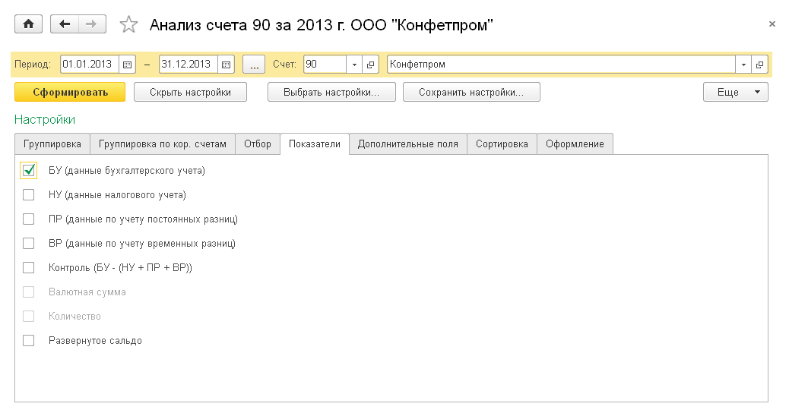
Панель настройки
В отчете могут отражаться одновременно показатели бухгалтерского и налогового учета, а также данные по постоянным и временным разницам. Группировка задается по аналитическим объектам (субконто), по группам объектов. Также можно установить настройку детализации по субсчетам.
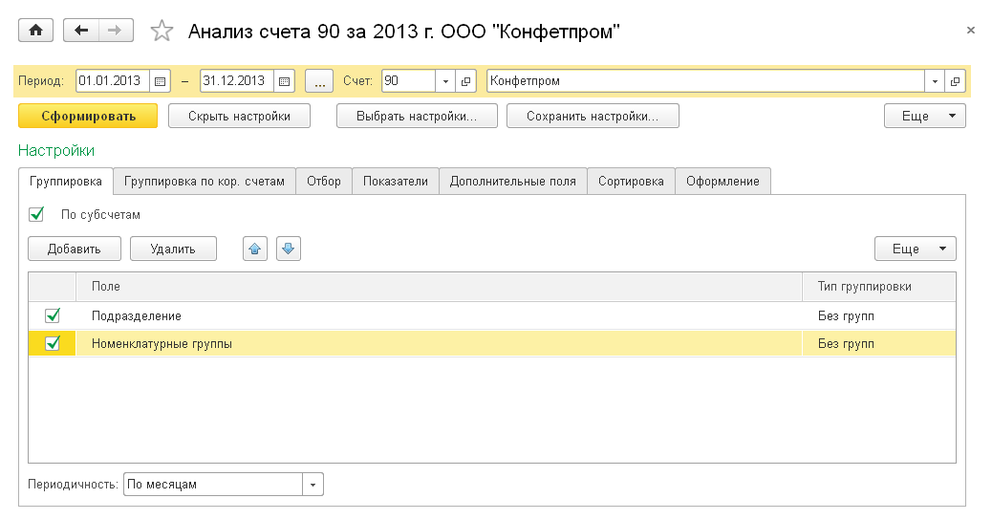
Анализ счета
Можно выбрать параметр или реквизит, по которому будет произведен отбор в отчете, а также задать вид сравнения (равно, в списке и прочее). Если в табличной части указать два или более условия заполнением нескольких строк, то при отборе данных для формирования отчета будет проверяться одновременное соблюдение всех указанных условий.
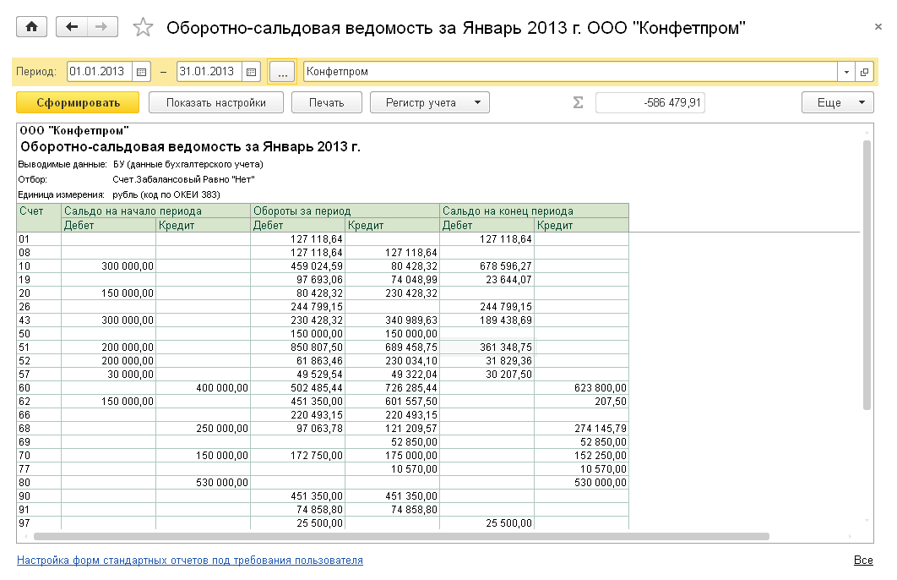
Пример отчета оборотно-сальдовая ведомость
С помощью сортировки можно упорядочить значения по графам (полям) отчета. Например, сальдо на начало можно сортировать по возрастанию (убыванию) значений. Можно задавать сразу несколько настроек для сортировки.
Можно управлять настройками заголовка, выводом подписей, выделением отрицательных остатков. Также можно выбрать вариант оформления отчета. Можно выводить дополнительные поля. Например, добавить в отчет данные по реквизиту номенклатуры — ставка НДС. Достоинством всех стандартных отчетов является возможность их детализации (расшифровки). Эта возможность существенно облегчает обнаружение и исправление ошибок, позволяет быстро находить ответы на вопросы, возникающие в текущей работе пользователей.
Расшифровка может представлять собой другой отчет, детально раскрывающий состав выбранного показателя. Из открывшегося отчета можно перейти к первичному документу и исправить ошибку.
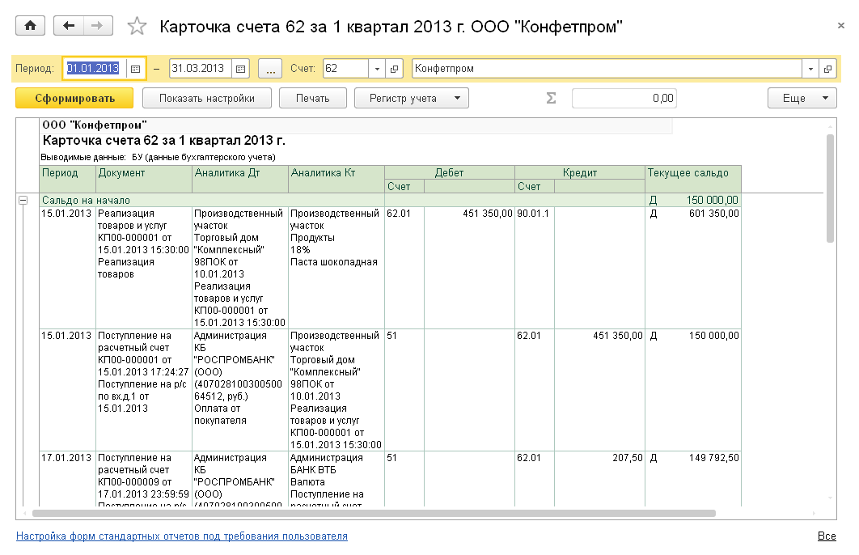
Пример карточки счета
«1С:Бухгалтерия 8» содержит следующие стандартные отчеты:
- оборотно-сальдовая ведомость;
- шахматная ведомость;
- оборотно-сальдовая ведомость по счету;
- анализ счета;
- карточка счета;
- анализ субконто;
- обороты между субконто;
- карточка субконто;
- отчет по проводкам;
- главная книга.
Отчет Оборотно-сальдовая ведомость формируется в виде таблицы, по каждой строке которого выведена информация, относящаяся к определенному счету или субсчету. Счета упорядочены в порядке возрастания номеров. Для каждого счета учета в таблице показаны суммы остатков на начало и на конец периода (дебетового и кредитового) и суммы оборотов по дебету и кредиту за установленный период.
С помощью панели настройки отчета можно установить или отменить вывод субсчетов, субконто, валютных сумм по счетам, развернутого сальдо.
Отчет Оборотно-сальдовая ведомость по счету показывает начальные и конечные остатки, а также обороты за период для выбранного счета. Можно получить остатки и обороты раздельно по объектам аналитического учета (субконто), по организациям и подразделениям. Можно сформировать отчет с детализацией по субсчетам.
Пример отчета оборотно-сальдовая ведомость
Отчет Анализ счета отражает обороты между выбранным счетом и всеми остальными счетами (субсчетами) за определенный период, а также остатки по выбранному счету на начало и на конец периода.
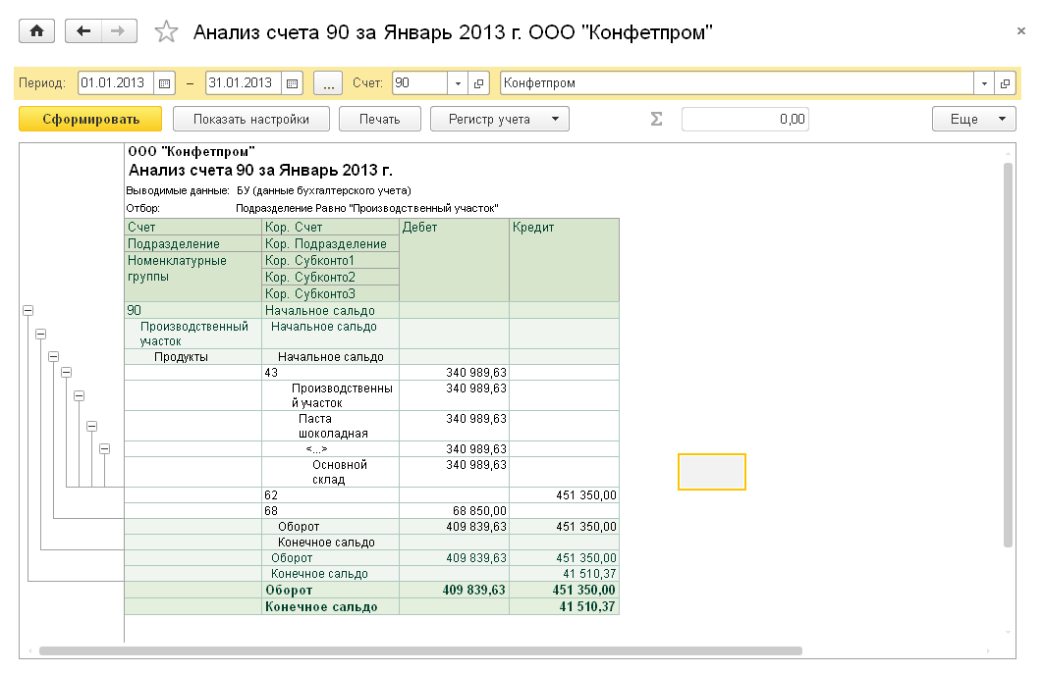
Пример анализа счета
Сформированный отчет представляет собой таблицу, в строках которой приведены номера корреспондирующих счетов и обороты в их дебет и кредит (соответственно с кредита и дебета выбранного счета), а также промежуточные итоги в разрезе установленной периодичности.
Отчет Карточка счета представляет собой отчет с детализацией до учетной записи, то есть до проводки. Сформированный отчет представляет собой упорядоченную по датам выборку информации о проводках, которые относятся к выбранному периоду времени и в которых был использован выбранный счет.
Пример карточки счета
Отчет выводится в виде таблицы, каждая строка которой соответствует одной проводке. В таблице выводится итоговая информация: начальный остаток по выбранному счету, а также конечный остаток и итоговые обороты. Настройки отчета позволяют задать вывод промежуточных итогов в разрезе выбранной периодичности: по дням, неделям и т. д. Можно задать отбор проводок по значению субконто.
Отчет Анализ субконто показывает начальное и конечное сальдо, а также обороты за период по счетам, имеющим выбранный вид субконто. Для каждого значения субконто предусматривается детализация по счетам.
Отчет Карточка субконто представляет собой отчет с детализацией до проводки, показывает упорядоченную по датам выборку информации о проводках, которые относятся к выбранному периоду времени и в которых был использован выбранный вид субконто или значение субконто. Настройки отчета позволяют задать вывод промежуточных итогов в разрезе выбранной периодичности: по дням, неделям.
Отчет Обороты между субконто выводит список всех оборотов между списком выбранных субконто и списком корреспондирующих субконто.
В Отчет по проводкам выводятся сведения из проводок, отобранных по заданным критериям: счет дебета, счета кредита, валюта, документ, фрагмент текста, который должен содержаться в содержании операции или наименовании субконто.
Отчет Шахматная ведомость содержит табличное представление оборотов между счетами за выбранный период времени. Строки таблицы соответствуют дебетуемым счетам, столбцы — кредитуемым счетам.
Отчет Главная книга показывает для каждого счета начальное и конечное сальдо и его обороты с другими счетами за выбранный период времени.
В настройках отчета можно задать детализацию по периоду (месяц, квартал, полугодие, год). Можно указать признак разбивки по листам, чтобы при печати отчета данные каждого счета выводились в виде отдельного листа главной книги.

Анализ учета по налогу на прибыль
В программе аналитические регистры налогового учета составляются с помощью специализированных отчетов. Перечень отчетов — регистров налогового учета типовой конфигурации приведен на форме «Регистры налогового учета». Регистры формируются по данным налогового учета на счетах бухгалтерского учета.
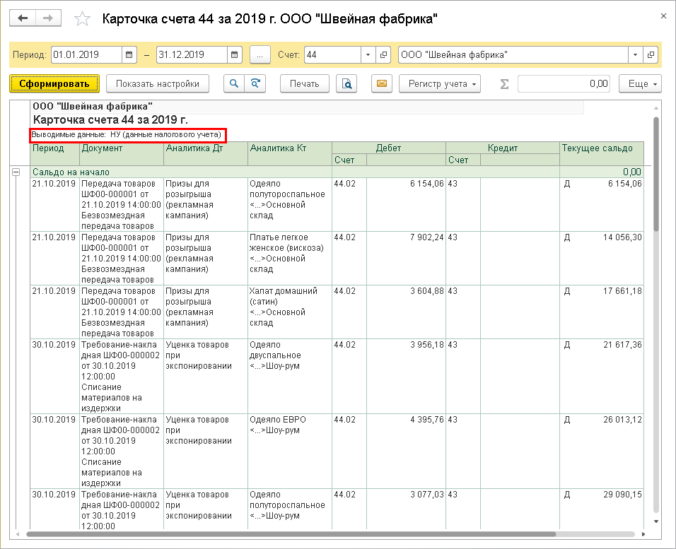
Пример карточки счета
При составлении регистра информации об основном средстве или нематериальном активе дополнительно используется информация об объектах учета, которая хранится в специальных регистрах. Регистры налогового учета «1С:Бухгалтерии 8» имеют унифицированную форму оформления и содержат все необходимые реквизиты.
Также для анализа налогового учета по налогу на прибыль в программе предусмотрена специализированная обработка Анализ учета по налогу на прибыль, которая формирует отчет за указанный период. Показатели отчета группируются по экономическому содержанию и представляются в виде графических схем (блок-схем).
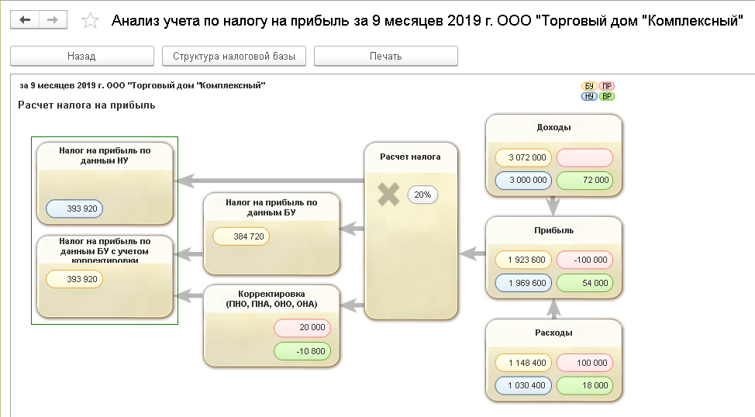
Пример анализа налогового учета по налогу на прибыль
Отчет иллюстрирует стоимость активов, обязательств, доходов и расходов организации по блокам:
- бухгалтерского учета (желтый фон),
- налогового учета (голубой фон),
- учета постоянных разниц в оценке активов и обязательств (розовый фон),
- учета временных разниц в оценке активов и обязательств (зеленый фон).
Каждый блок данной схемы может быть расшифрован в более детальную схему, из которой, в свою очередь, можно получить производный отчет с детализацией вплоть до первичного документа. Для этого необходимо установить флажок Развернуть по документам командной панели. Документ можно открыть непосредственно из отчета и при необходимости откорректировать.
Переход от одной схемы к другой выполняется по двойному щелчку мыши на блоке с интересующими показателями. Если расшифровка запрошенного показателя не предполагает переход на производную схему, то открывается отчет по проводкам, содержащий все учетные записи, по которым был сформирован данный показатель.

Анализ учета по НДС
Для анализа налогового учета по НДС в программе предусмотрен соответствующий отчет. Результаты отчета выводятся в виде блок-схемы, на которой наглядно демонстрируется формирование суммы НДС к уплате. Слева выводятся блоки, показывающие начисление НДС, справа — вычеты по НДС, в центре — итоги.
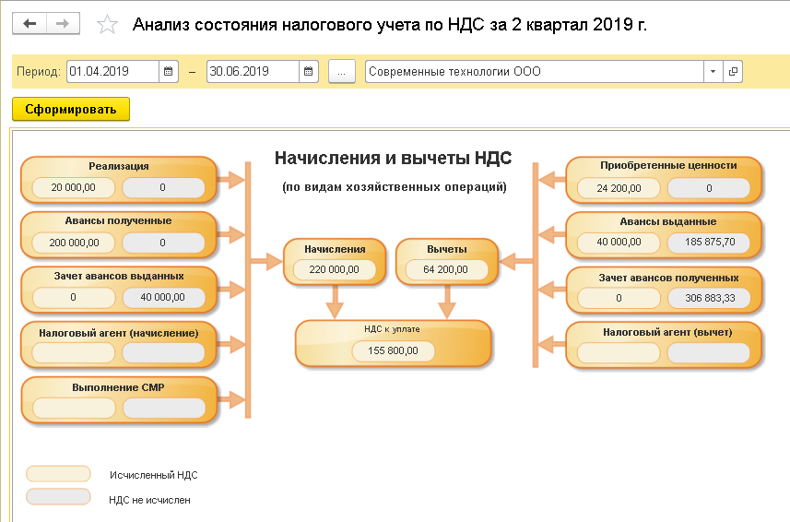
Пример анализа налогового учета по НДС
Любой блок данной схемы может быть расшифрован в более детальную схему, из которой, в свою очередь, получен производный отчет с детализацией вплоть до первичного документа.
В «1С:Бухгалтерии 8» предусмотрена проверка Полнота получения счетов-фактур по документам поступления. При ее запуске программа проверяет все документы поступлений и составит перечень тех документов, по которым не зарегистрированы счета-фактуры.

Анализ учета по УСН
Для анализа налогового учета по УСН в программе предусмотрен соответствующий отчет. Для проведения анализа нужно указать период и организацию, после чего можно сформировать отчет. В нем данные о полученных доходах приводятся в правой части, а о признанных расходах (для налогоплательщика с объектом налогообложения «доходы, уменьшенные на величину расходов») — в левой части. Налоговая база подсчитывается как разность общей суммы доходов и общей суммы расходов.
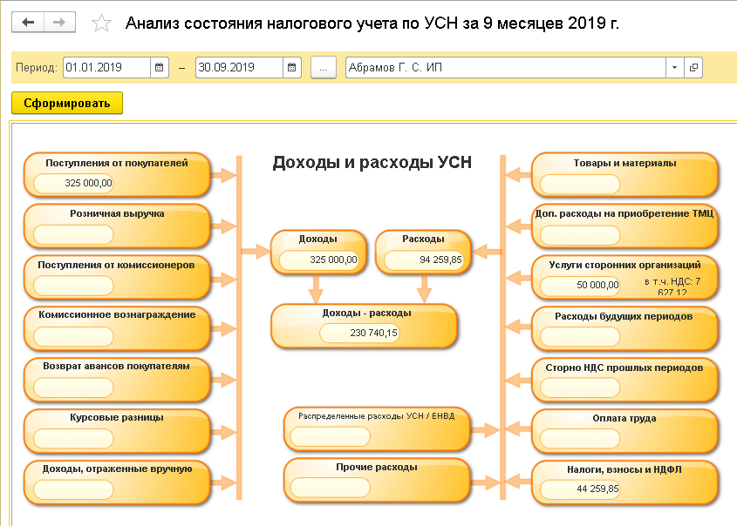
Пример анализа налогового учета по УСН
Данная схема также имеет возможность подробной расшифровки для получения первичной информации об источниках формирования данных налогового учета по УСН. Любой блок данной схемы может быть расшифрован в более детальную схему, из которой, в свою очередь, можно получить производный отчет с детализацией вплоть до первичного документа.
Для составления Книги учета доходов и расходов с целью ее последующего вывода на бумажные носители в «1С:Бухгалтерии 8» предназначен специализированный отчет «Книга учета доходов и расходов по УСН». КУДиР заполняется автоматически и поквартально при условии, что введены правильные настройки перед ее формированием, завершены все операции по закрытию месяца и последовательность документов ведется правильно. При необходимости записи книги можно вносить и корректировать вручную.

Универсальный отчет
Часть учетной информации хранится в специализированных регистрах сведений и регистрах накопления. Регистр сведений предназначен для хранения информации в виде наборов записей (для регистрации некоторых сведений, значений). Примерами регистров сведений могут быть лимит остатка кассы, счета учета номенклатуры, учетная политика. Регистр накоплений предназначен для хранения изменений данных (прихода и расхода значений определенных показателей).
Примерами регистров накопления могут быть НДС по приобретенным ценностям, расходы при УСН, расчеты налогоплательщиков с бюджетом по НДФЛ.
Для анализа информации, хранящейся в указанных регистрах, стандартные отчеты не предназначены. Поэтому в этих случаях пользователь может сформировать Универсальный отчет. Он позволяет отображать данные справочников, документов, их табличных частей, регистров накопления и регистров сведений.
В настройках командной панели Универсального отчета необходимо:
- установить требуемый период;
- в поле Тип данных — выбрать значение (регистр сведений или регистр накопления);
- в поле Объект — выбрать нужный регистр из списка.
В отчете можно задать группировку по аналитическим объектам, по группам объектов. На панели Отбор можно выбрать параметр или реквизит, по которому будет произведен отбор в отчете, а также задать вид сравнения (равно, в списке и другие).
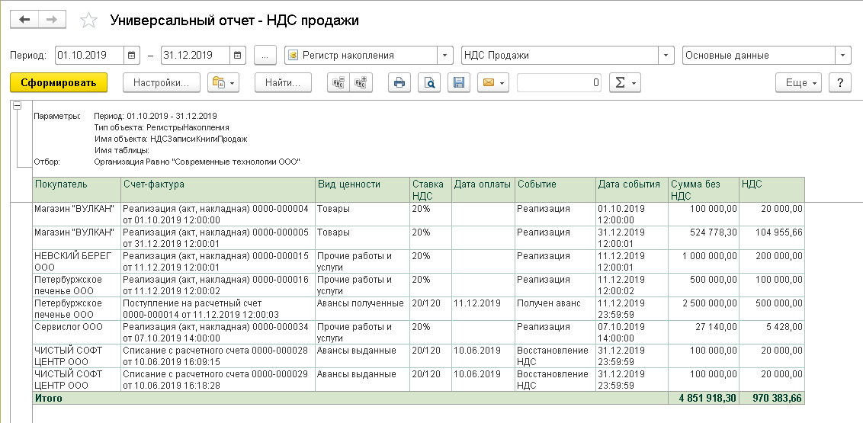

Лекция 9. Учет денежных средств предприятия.

Денежные средства
В программе автоматизирован учет банковских и кассовых операций. Для отражения поступления и расходования наличных денежных средств можно оформить приходный и расходный кассовый ордер. Кассовая книга формируется автоматически.
Автоматизирован учет денежных документов, предусмотрена возможность оформления поступления и выдачи денежных документов (путевок, авиа- и железнодорожных билетов, талонов на ГСМ и т. д.), предусмотрена возможность оформления их поступления, выдачи и списания. Для контроля и анализа движения денежных документов предназначен специальный отчет.
Для отражения поступления и расходования безналичных денежных средств предназначен журнал Банковские выписки. Форма журнала повторяет форму реальной банковской выписки. Платежные поручения на уплату налогов в бюджет и платежей во внебюджетные фонды можно оформить автоматически.
Автоматизирован учет расчетов с подотчетными лицами. Предусмотрена возможность ведения расчетов с подотчетными лицами наличными денежными средствами, денежными документами, а также с помощью банковских карт. Могут использоваться как личные банковские карты сотрудников, так и корпоративные банковские карты.
Предусмотрена возможность автоматического заполнения формы 4 «Отчет о движении денежных средств». Для этого необходимо вести аналитический учет денежных средств по статьям движения. Если форма 4 «Отчет о движении денежных средств» организацией не предоставляется, то учет по статьям можно отключить, что упростит работу с кассовыми и банковскими документами.

Касса
Приход и расход наличных денежных средств оформляется с помощью приходных и расходных кассовых ордеров, можно сразу распечатать унифицированную печатную форму кассового документа. Кассовая книга формируется автоматическ
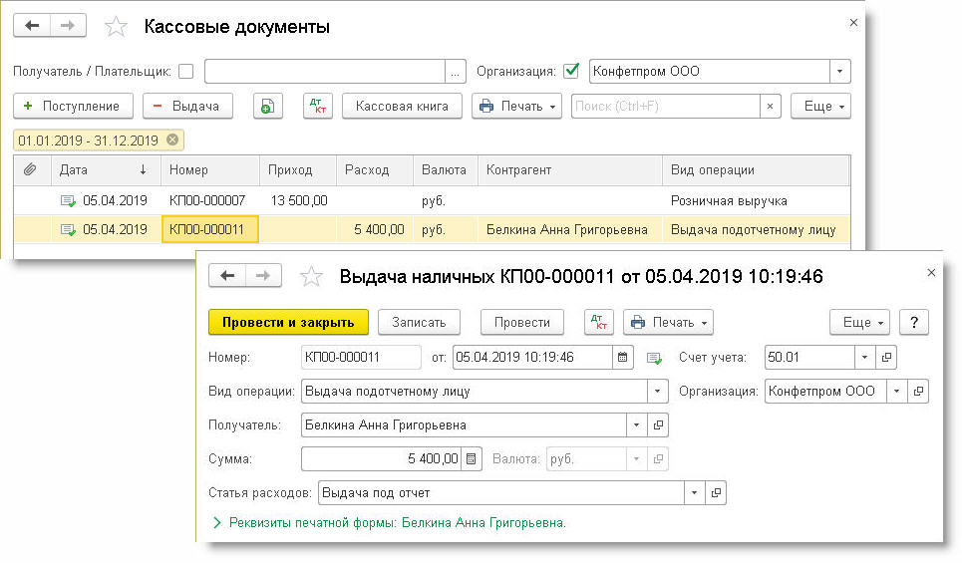
Оформление выдачи наличных

Что такое документ
Объект конфигурации Документ предназначен для описания информации о совершенных хозяйственных операциях или о событиях, произошедших в жизни организации вообще. Как правило, в работе любой фирмы используются такие документы, как приходные накладные, приказы о приеме на работу, платежные поручения, счета и т. д. Свойства и структура этих документов описываются в объектах конфигурации Документ, на основе которых платформа создает в базе данных таблицы для хранения информации из этих документов.
Логика работы документов отличается от логики работы других объектов конфигурации. Документ обладает способностью проведения. Факт проведения документа означает, что событие, которое он отражает, повлияло на состояние учета.
До тех пор, пока документ не проведен, состояние учета неизменно, и документ не более чем черновик, заготовка. Как только документ будет проведен, изменения, вносимые документом в учет, вступят в силу и состояние учета будет изменено.
Поскольку документ вносит изменения в состояние учета, он всегда «привязан» к конкретному моменту времени. Это позволяет отражать в базе данных фактическую последовательность событий.
Следующим важным фактом, вытекающим из двух предыдущих, является то, что система «1С:Предприятие» имеет механизмы, позволяющие отслеживать правильность состояния учета. Предположим, что мы изменили один из проведенных ранее документов и снова провели его задним числом. В этом случае система «1С:Предприятие» способна отследить, повлияют ли внесенные нами изменения на последующие проведенные документы, и, если это так, система способна перепровести необходимые документы.
В процессе работы пользователь может самостоятельно создавать новые документы – приходные и расходные накладные, счета и т. п.
В базе данных каждый документ представляет собой отдельную запись в основной таблице, хранящей информацию об этом виде документов (рис. 4.1).
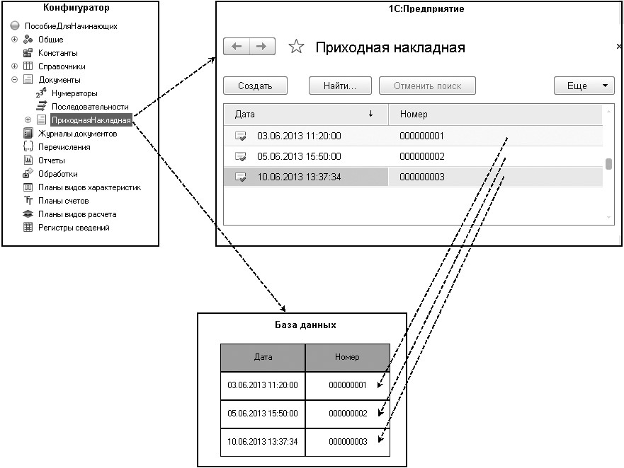
Рис. 4.1. Стандартные реквизиты документа «Приходная накладная» в режиме «Конфигуратор», в режиме «1С:Предприятие» и в базе данных
Формы документа
Прежде чем мы приступим к практическому созданию документов, необходимо сделать отступление о том, какие типы данных могут использоваться в системе «1С:Предприятие».
На предыдущем занятии, когда мы создавали реквизиты справочников или табличных частей, мы всегда указывали тип значения, которое может принимать этот реквизит. Это были примитивные типы данных: Число, Строка, Дата и Булево. Примитивные типы данных изначально определены в системе, и их набор ограничен.
Наряду с такими изначально определенными в любой конфигурации типами могут существовать типы данных, определяемые только конкретной конфигурацией. То есть такие типы, которые не присутствуют в конфигурации постоянно, а появляются в результате того, что добавлены некоторые объекты конфигурации.
Например, после того как мы создали объект конфигурации Справочник Склады, сразу же появилось несколько новых типов данных, связанных с этим справочником. Среди них, например, СправочникСсылка.Склады. И если теперь мы укажем какому-либо реквизиту этот тип данных, то сможем хранить в нем ссылку на конкретный объект справочника Склады.
Объекты конфигурации, которые могут образовывать новые типы данных, называются типообразующими.
СправочникМенеджер.Номенклатура,Например, после создания нового справочника Номенклатура становятся доступны следующие типы данных:
- СправочникСсылка.Номенклатура,
- СправочникОбъект.Номенклатура,
- СправочникВыборка.Номенклатура.
Следует еще раз отметить, что эти типы данных не поддерживаются платформой изначально и существуют только в конкретном прикладном решении.
Это небольшое отступление было необходимо потому, что уже при создании первого документа мы столкнемся с использованием типов данных СправочникСсылка.Склады и СправочникСсылка.Номенклатура, которые появились в нашей конфигурации в результате создания объектов конфигурации Справочник Склады и Номенклатура.
Документ «Приходная накладная»
После того как мы познакомились с объектом конфигурации Документ, создадим несколько таких объектов, чтобы иметь возможность фиксировать события, происходящие в нашем ООО «На все руки мастер».
Одними из самых популярных услуг нашего предприятия является ремонт телевизоров и установка стиральных машин. И в том, и в другом случае требуются некоторые материалы, которые расходуются в процессе оказания этих услуг. Поэтому двумя важнейшими событиями в хозяйственной жизни нашей организации будут являться поступление материалов и оказание услуг.
Для отражения этих событий в базе данных мы создадим два документа: Приходная накладная и Оказание услуги.
Документ Приходная накладная будет фиксировать факт поступления в нашу организацию необходимых материалов, а документ Оказание услуги – фиксировать оказание услуг и расход материалов, которые используются при оказании этих услуг.
Лекция 10. Учет кассовых операций и подотчетных сумм

Что такое документ
Объект конфигурации Документ предназначен для описания информации о совершенных хозяйственных операциях или о событиях, произошедших в жизни организации вообще. Как правило, в работе любой фирмы используются такие документы, как приходные накладные, приказы о приеме на работу, платежные поручения, счета и т. д. Свойства и структура этих документов описываются в объектах конфигурации Документ, на основе которых платформа создает в базе данных таблицы для хранения информации из этих документов.
Логика работы документов отличается от логики работы других объектов конфигурации. Документ обладает способностью проведения. Факт проведения документа означает, что событие, которое он отражает, повлияло на состояние учета.
До тех пор, пока документ не проведен, состояние учета неизменно, и документ не более чем черновик, заготовка. Как только документ будет проведен, изменения, вносимые документом в учет, вступят в силу и состояние учета будет изменено.
Поскольку документ вносит изменения в состояние учета, он всегда «привязан» к конкретному моменту времени. Это позволяет отражать в базе данных фактическую последовательность событий.
Следующим важным фактом, вытекающим из двух предыдущих, является то, что система «1С:Предприятие» имеет механизмы, позволяющие отслеживать правильность состояния учета. Предположим, что мы изменили один из проведенных ранее документов и снова провели его задним числом. В этом случае система «1С:Предприятие» способна отследить, повлияют ли внесенные нами изменения на последующие проведенные документы, и, если это так, система способна перепровести необходимые документы.
В процессе работы пользователь может самостоятельно создавать новые документы – приходные и расходные накладные, счета и т. п.
В базе данных каждый документ представляет собой отдельную запись в основной таблице, хранящей информацию об этом виде документов (рис. 4.1).
Прежде чем мы приступим к практическому созданию документов, необходимо сделать отступление о том, какие типы данных могут использоваться в системе «1С:Предприятие».
На предыдущем занятии, когда мы создавали реквизиты справочников или табличных частей, мы всегда указывали тип значения, которое может принимать этот реквизит. Это были примитивные типы данных: Число, Строка, Дата и Булево. Примитивные типы данных изначально определены в системе, и их набор ограничен.
Наряду с такими изначально определенными в любой конфигурации типами могут существовать типы данных, определяемые только конкретной конфигурацией. То есть такие типы, которые не присутствуют в конфигурации постоянно, а появляются в результате того, что добавлены некоторые объекты конфигурации.
Например, после того как мы создали объект конфигурации Справочник Склады, сразу же появилось несколько новых типов данных, связанных с этим справочником. Среди них, например, СправочникСсылка.Склады. И если теперь мы укажем какому-либо реквизиту этот тип данных, то сможем хранить в нем ссылку на конкретный объект справочника Склады.
Объекты конфигурации, которые могут образовывать новые типы данных, называются типообразующими.
СправочникМенеджер.Номенклатура,Например, после создания нового справочника Номенклатура становятся доступны следующие типы данных:
- СправочникСсылка.Номенклатура,
- СправочникОбъект.Номенклатура,
- СправочникВыборка.Номенклатура.
Следует еще раз отметить, что эти типы данных не поддерживаются платформой изначально и существуют только в конкретном прикладном решении.
Это небольшое отступление было необходимо потому, что уже при создании первого документа мы столкнемся с использованием типов данных СправочникСсылка.Склады и СправочникСсылка.Номенклатура, которые появились в нашей конфигурации в результате создания объектов конфигурации Справочник Склады и Номенклатура.
Документ «Приходная накладная»
После того как мы познакомились с объектом конфигурации Документ, создадим несколько таких объектов, чтобы иметь возможность фиксировать события, происходящие в нашем ООО «На все руки мастер».
Одними из самых популярных услуг нашего предприятия является ремонт телевизоров и установка стиральных машин. И в том, и в другом случае требуются некоторые материалы, которые расходуются в процессе оказания этих услуг. Поэтому двумя важнейшими событиями в хозяйственной жизни нашей организации будут являться поступление материалов и оказание услуг.
Для отражения этих событий в базе данных мы создадим два документа: Приходная накладная и Оказание услуги.
Документ Приходная накладная будет фиксировать факт поступления в нашу организацию необходимых материалов, а документ Оказание услуги – фиксировать оказание услуг и расход материалов, которые используются при оказании этих услуг.

Лекция 11. Учет банковских операций

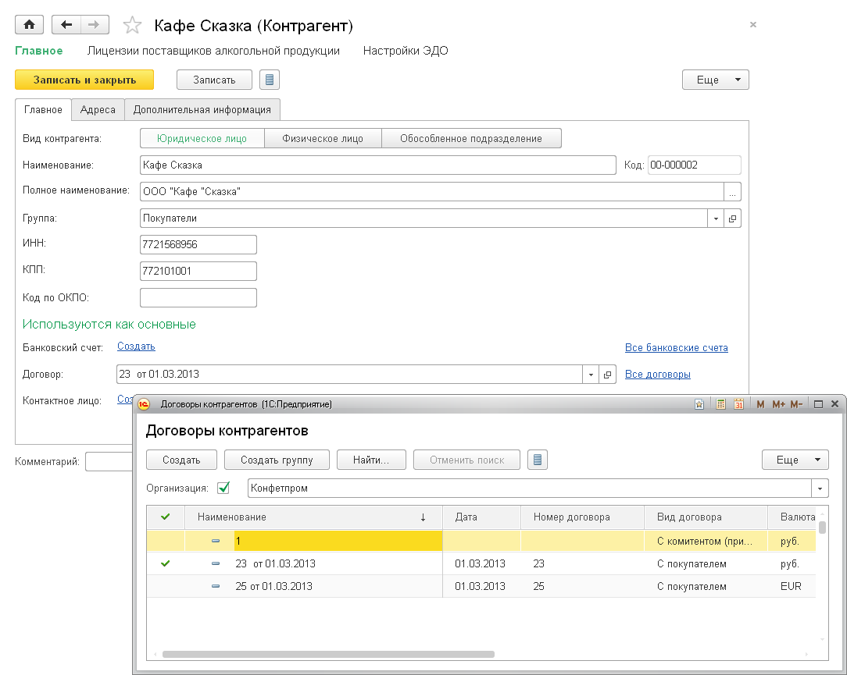
Пример оформления расчетов с контрагентами
В документах поступления и реализации можно выбрать один из способов зачета аванса:
- автоматически зачитывать все авансы в рамках договора;
- зачитывать авансы по определенному документу;
- не зачитывать авансы.
В документах оплаты можно выбрать один из способов распределения оплаты:
- автоматическое распределение суммы оплаты между погашением долгов по договору и авансом;
- распределение суммы оплаты между погашением долга по определенному документу и авансом;
- не погашать долги, всю сумму относить на аванс.
С помощью сервиса «1С:Контрагент» в программе реализована возможность автоматического заполнения данных контрагента — для этого достаточно указать только ИНН.
Благонадежность партнеров можно оценить с помощью сервиса «Досье контрагента», который позволяет получить сведения о контрагенте, хранящиеся в ЕГРЮЛ, а также данные о его бухгалтерской отчетности, сформированной по данным Росстата. Кроме этого, программа анализирует отчетность за последние три года, рассчитывает чистые активы, выполняет финансовый анализ предприятия контрагента по четырем критериям, в том числе оценивает кредитоспособность контрагента.
В «1С:Бухгалтерии 8» поддерживается автоматический контроль сроков возникновения задолженности по договорам, а также расчет резервов по сомнительным долгам покупателей для целей бухгалтерского и налогового учета.
Реализована возможность проведения инвентаризации дебиторской и кредиторской задолженности организации. По результатам инвентаризации формируются формы ИНВ-17 «Акт инвентаризации расчетов с покупателями, поставщиками и прочими дебиторами и кредиторами» и ИНВ-22 «Приказ о проведении инвентаризации».
Акт сверки взаиморасчетов с контрагентами формируется автоматически и сохраняется в программе. Можно сформировать акт сверки по отдельному договору контрагента, счету расчетов, в рублевой и валютной сумме.
Специальный документ корректировки долга позволяет:
- выполнить автоматический зачет дебиторской и кредиторской задолженностей по разным договорам одного контрагента;
- перенести задолженность с одного контрагента на другого контрагента;
- зарегистрировать списание безнадежного долга.
В программе автоматизированы факторинговые операции (финансирование под уступку денежного требования) у поставщика (продавца).

Лекция 12. Учет товарно-материальных запасов.

Товарно-материальные ценности
Учет товаров, материалов и готовой продукции реализован согласно ПБУ 5/01 «Учет материально-производственных запасов» и методическим указаниям по его применению.
Аналитический учет запасов на счетах учета в программе всегда ведется по номенклатурным позициям (наименованиям товаров, материалов, продукции). Кроме этого, дополнительно может быть установлен аналитический учет запасов по партиям и по складам (по количеству или по количеству и сумме).
Настройки учета запасов едины для целей бухгалтерского и налогового учета. Для внешнеторговых операций поддерживается учет таможенных деклараций и страны происхождения товара.
Автоматизированы операции поступления и списания товарно-материальных ценностей (ТМЦ). Можно оформить перемещение ценностей между складами, продажу, передачу в производство.
Поддерживаются способы оценки материально-производственных запасов (МПЗ) при их выбытии:
- по средней себестоимости;
- по себестоимости первых по времени приобретения материально-производственных запасов (способ ФИФО).
Самым простым по реализации является способ — по средней себестоимости. Данный способ не требует ведения учета по партиям. При использовании способа ФИФО обязательно ведется партионный учет. Различные способы оценки могут применяться независимо для каждой организации. При этом в бухгалтерском и налоговом учете конкретной организации способы оценки МПЗ совпадают.
Предусматривается проведение инвентаризаций товарно-материальных ценностей в разрезе складов и материально-ответственных лиц. По результатам инвентаризации автоматически подсчитывается разница между учетным количеством и фактическим количеством ценностей, выявленным в результате инвентаризации. На основании выполненной инвентаризации можно автоматически сформировать документы списания или оприходования.
Предусмотрена возможность комплектации и разукомплектации ТМЦ. Автоматизированы операции по учету возвратной многооборотной тары. Учтена специфика налогообложения таких операций и расчетов с поставщиками и покупателями. Ведется количественно-суммовой учет поступлений, отгрузок и остатков возвратной тары в разрезе контрагентов.
Предусмотрен учет спецодежды, спецоснастки, хозяйственного инвентаря. Стоимость спецодежды может быть списана единовременно или в течение срока эксплуатации. Учет ведется в разрезе материально-ответственных лиц. Информацию об остатках товаров, их поступлении и выбытии в течение определенного периода времени можно просмотреть с помощью стандартных отчетов.

Учет тары
Особым видом товарно-материальных ценностей, используемым при отгрузке и транспортировке товаров и готовой продукции, является возвратная многооборотная тара. В «1С:Бухгалтерии 8» регистрируются различные операции с возвратной многооборотной тарой: передача покупателю, возврат покупателем, получение от поставщика, возврат поставщику.

Инвентаризация
Залогом сохранности имущества организации является регулярное проведение инвентаризаций. Обеспечивается возможность проведения инвентаризации товарно-материальных ценностей в разрезе складов и материально-ответственных лиц.
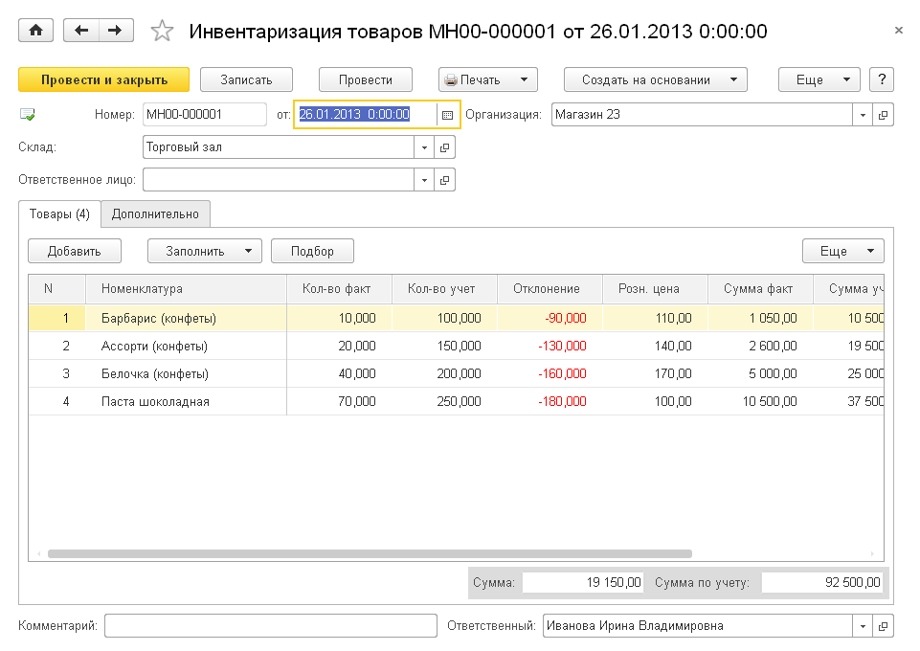
Пример оформления инвентаризации
По данным инвентаризации можно распечатать типовую форму ИНВ-19 «Сличительная ведомость», ИНВ-3 «Инвентаризационная опись товаров» и другие. При выявлении излишков (недостач) товарно-материальных ценностей можно автоматически сформировать документы оприходования (списания) ценностей на основании инвентаризации.

Спецодежда и спецоснастка
Спецодежда и спецоснастка представляют собой разновидность товарно-материальных ценностей с особым порядком списания на затраты. Для каждой позиции спецодежды и спецоснастки устанавливаются параметры списания: срок полезного использования в месяцах, способ погашения стоимости в производстве (линейный, погашать стоимость при передаче в эксплуатацию, пропорционально объему продукции), способ отражения расходов в затратах.
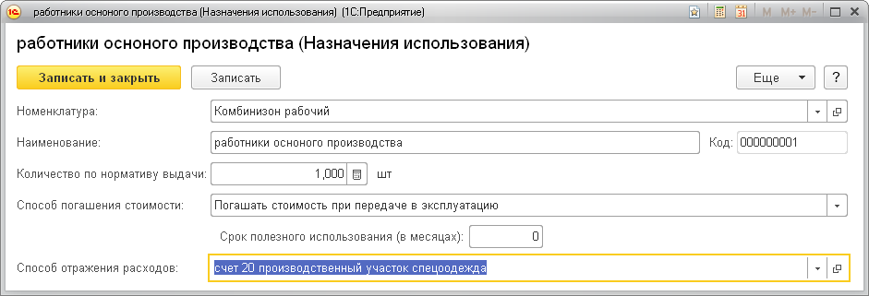
Пример работы со спецодеждой
Стоимость спецодежды и спецоснастки может быть списана единовременно при передаче в эксплуатацию или списываться в течение срока эксплуатации. Если стоимость списывается в течение срока эксплуатации, то погашение стоимости выполняется автоматически регламентной операцией закрытия месяца.
При передаче спецодежды и спецоснастки в эксплуатацию она продолжает учитываться на специальных забалансовых счетах до момента фактического выбытия. Предусмотрена возможность возврата спецодежды и спецоснастки их эксплуатации на склад, передачи между материально-ответственными лицами, а также списания в связи с полным износом или по факту порчи.

Комплектация и разукомплектация
В производственной деятельности нередко возникает ситуация, когда, не производя каких-либо дополнительных действий или операций, необходимо составить из нескольких единиц МПЗ одну новую единицу, либо преобразовать одну единицу учета в несколько отдельных. Для создания такого рода комплектов, а также для обратной процедуры — разукомплектации набора на отдельные предметы предназначен специальный документ.

Лекция 13. Учет расчетов с поставщиками и подрядчиками

Зачем нужно проведение документа по нескольким регистрам
До сих пор мы с вами учитывали только количественное движение материалов в ООО «На все руки мастер». Для этих целей мы создали регистр накопления ОстаткиМатериалов.
Однако как вы, наверное, догадываетесь, одного только количественного учета совершенно недостаточно для нужд нашего предприятия. Очевидно, что необходимо также знать, какие денежные средства были затрачены на приобретение тех или иных материалов и каковы материальные запасы ООО «На все руки мастер» в денежном выражении.
После того как мы начали автоматизировать наше предприятие, руководство ООО «На все руки мастер» высказало пожелание, чтобы весь суммовой учет материалов велся бы теперь по средней стоимости.
То есть при закупке материалов они должны учитываться в ценах приобретения, а при расходе – по средней стоимости, которая рассчитывается исходя из общей суммы закупок данного материала и общего количества этого материала, находящегося в ООО «На все руки мастер».
Поскольку подобная информация имеет совершенно другую структуру, нежели количественный учет, для хранения данных об общей стоимости тех или иных материалов мы будем использовать еще один регистр накопления СтоимостьМатериалов.
Таким образом, документы ПриходнаяНакладная и ОказаниеУслуги должны будут создавать движения не только в регистре ОстаткиМатериалов, но одновременно и в регистре СтоимостьМатериалов, отражая изменения суммового учета.
Добавление еще одного регистра накопления
В режиме «Конфигуратор»
Регистр СтоимостьМатериалов совсем не сложен, поэтому мы не будем подробно останавливаться на его создании.
Создадим новый объект конфигурации Регистр накопления с именем СтоимостьМатериалов.
Расширенное представление списка зададим как Движения по регистру Стоимость материалов. Этот заголовок будет отображаться в окне списка записей регистра.
На закладке Подсистемы отметим, что этот регистр будет отображаться в подсистемах Бухгалтерия, Учет материалов и Оказание услуг.
На закладке Данные создадим для регистра одно измерение – Материал типа СправочникСсылка.Номенклатура и один ресурс – Стоимость типа Число длиной 15 и точностью 2.
После создания регистр СтоимостьМатериалов должен выглядеть в дереве конфигурации следующим образом
Теперь отредактируем командный интерфейс, чтобы в разделах Бухгалтерия, Оказание услуг и Учет материалов была доступна команда для просмотра нашего регистра накопления.
В дереве объектов конфигурации выделим ветвь Подсистемы, вызовем ее контекстное меню и выберем пункт Все подсистемы.
В открывшемся окне слева в списке Подсистемы выделим подсистему Бухгалтерия.
Справа в списке Командный интерфейс отразятся все команды выбранной подсистемы.
В группе Панель навигации.Обычное включим видимость у команды
Стоимость материалов и мышью перетащим ее в группу Панель
Рис. 11.2. Настройка командного интерфейса подсистем
Аналогично, выделив подсистемы ОказаниеУслуг и УчетМатериалов, в группе Панель навигации.Обычное включим видимость у команды Стоимость материалов и перенесем ее в группу Панель навигации.См. также.
Теперь мы можем приступить к внесению изменений в процедуры проведения наших документов.
Начнем с самого простого – документа Приходная накладная.
Проведение приходной накладной по двум регистрам
В режиме «Конфигуратор»
Изменение процедуры проведения
Откроем в конфигураторе окно редактирования объекта конфигурации Документ ПриходнаяНакладная и перейдем на закладку Движения.
В списке регистров отметим, что документ будет создавать теперь движения и по регистру СтоимостьМатериалов (рис. 11.3).
в регистре «Стоимость материалов»
Нажмем кнопку Конструктор движений. На вопрос системы о замещении процедуры проведения документа на новую, сформированную конструктором, ответим утвердительно. Мы ничего не потеряем, так как конструктор в обработке проведения сформирует движения уже по двум регистрам, а в прежнюю процедуру проведения мы никаких изменений не вносили.
В открывшемся окне конструктора движений мы увидим, что для регистра ОстаткиМатериалов все поля конструктора уже содержат информацию, которую мы задавали ранее при формировании движений для этого регистра. Над списком Регистры нажмем кнопку Добавить и добавим еще один регистр СтоимостьМатериалов (рис. 11.4).
Рис. 11.4. Конструктор движений регистров
Вопросы:
- Зачем нужно проведение документа по нескольким регистрам
- Добавление еще одного регистра накопления
- Проведение приходной накладной по двум регистрам

Лекция 14. Учет основных средств и нематериальных активов

Основные средства
Бухгалтерский учет основных средств ведется в соответствии с ПБУ 6/01 «Учет основных средств», при этом поддерживается упрощенный учет. Параллельно с бухгалтерским учетом основных средств ведется налоговый учет в соответствии с НК РФ. Налоговый учет настраивается в зависимости от применяемой системы налогообложения (ОСНО или УСН).
Автоматизированы операции по учету основных средств: поступление, принятие к учету, перемещение, модернизация, реализация, списание. Предоставляется возможность регистрации дополнительных затрат, связанных с приобретением и монтажом основного средства, и их включение в первоначальную стоимость основного средства.
При принятии основного средства к учету в информационную базу вносятся сведения, необходимые для учета основного средства и последующего начисления амортизации в бухгалтерском и налоговом учете. Для целей налога на прибыль в настройках налогов указывается единый способ начисления амортизации для всего амортизируемого имущества (и для ОС, и для НМА). Суммы начисленной амортизации можно распределять между несколькими счетами затрат или объектами аналитического учета. Для основных средств, использующихся сезонно, можно указать график начисления амортизации. Ежемесячное начисление амортизации по всем основным средствам выполняется автоматически регламентными операциями закрытия месяца.
Для анализа информации по наличию и движению основных средств в организации, о суммах начисленной амортизации в бухгалтерском и налоговом учете, о постоянных и временных разницах предназначен отчет «Ведомость амортизации ОС». Информация в отчете может быть сгруппирована и отобрана по подразделениям, материально-ответственным лицам, амортизационным группам и другим признакам.
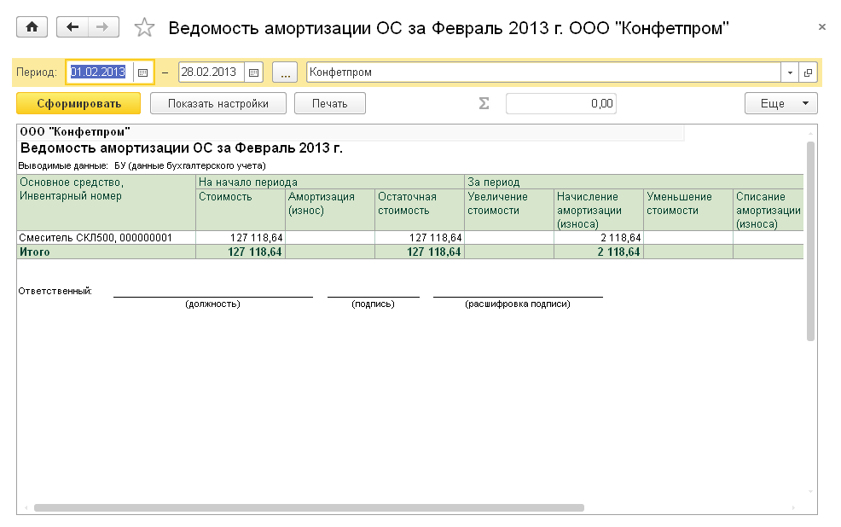
Пример ведомости амортизации
Основные средства могут признаваться объектами налогообложения:
- по налогу на имущество;
- по транспортному налогу;
- по земельному налогу.
Для корректного расчета указанных налогов и для автоматического заполнения соответствующих деклараций важно зарегистрировать в учетной системе всю существенную информацию об имуществе (движимое / недвижимое, льготируемое / нельготируемое, облагаемое / не подпадающее под налогообложение, учитываемое по средннегодовой или по кадастровой стоимости и прочие данные).
В программе есть необходимые механизмы и объекты (документы, справочники и регистры), чтобы ввести необходимые данные об основном средстве и проконтролировать правильность исчисления налогов (справки-расчеты).

Нематериальные активы
Учет нематериальных активов ведется в соответствии с и ПБУ 14/2007 «Учет нематериальных активов». Автоматизированы операции поступления, выбытия и изменения состояния нематериальных активов. Нематериальный актив может быть зарегистрирован как результат научно-исследовательской работы (НИОКР), при этом затраты на НИОКР могут быть учтены в первоначальной стоимости объекта.
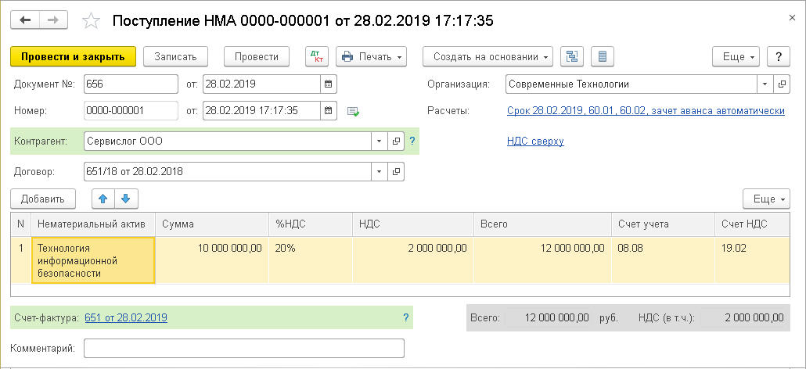
Поступление нематериального актива
При принятии нематериального актива к учету в информационную базу вводятся сведения, необходимые для отражения нематериального актива на счетах учета и последующего начисления амортизации в бухгалтерском и налоговом учете. В настройках учета по налогу на прибыль указывается единый способ начисления амортизации для всего амортизируемого имущества (линейный или нелинейный).
Амортизация нематериальных активов начисляется в конце каждого месяца автоматически регламентными операциями закрытия месяца

Лекция 15. Учет заработной платы

Зарплата
Автоматизирован учет движения кадров по каждой организации, включая оформление документов (приказы о приеме на работу, о переводе, об увольнении) и отчетность (личные карточки работников по форме Т-2, отчеты по составу работников организации). Помощник приема на работу предназначен для быстрого ввода сведений о новом сотруднике. После ввода сведений можно сразу распечатать приказ о приеме на работу (форма Т-1). Работник может быть принят на основное место работы или как совместитель.
Ведение воинского учета в конфигурации организовано в соответствии с действующими нормативными документами. В конфигурацию включены отчеты, которые представляются организациями военкоматам либо по запросам, либо на регулярной основе.
Автоматизированы операции по начислению и выплате заработной платы (через банк или кассу). Для распределения зарплаты, перечисленной в банк, по карточным счетам работников, реализован обмен информацией с банками.
Автоматизировано исчисление налогов и взносов, облагаемой базой которых служит заработная плата работников организаций. При выполнении расчетов учитывается наличие на предприятии инвалидов и налоговых нерезидентов.
В «1С:Бухгалерии 8» можно вести учет больничных, отпускных, исполнительных листов, при условии, что на предприятии оформлено не более 60 сотрудников. Программа поддерживает расчеты по договорам с банком в рамках зарплатных проектов с возможностью электронного обмена документами.
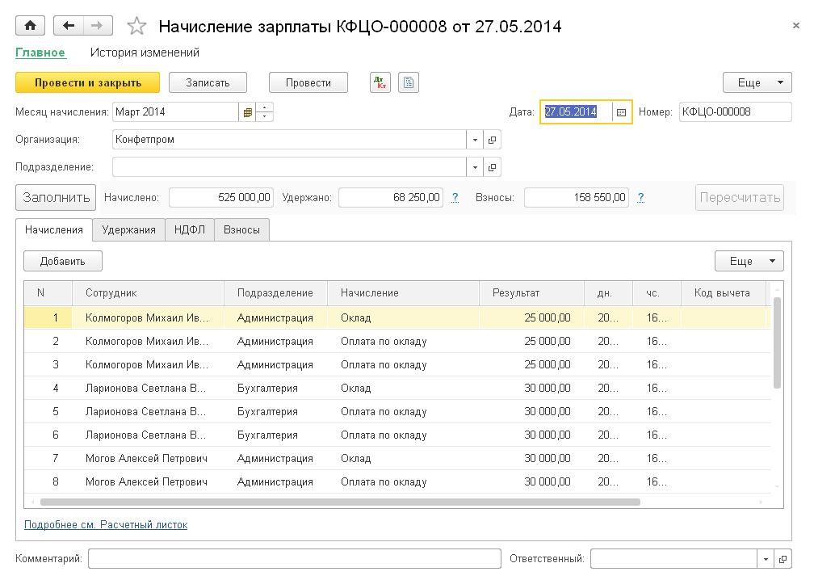
Начисление зарплаты
В программе организовано ведение персонифицированного учета в соответствии с Федеральным законом «Об индивидуальном (персонифицированном) учете в системе обязательного пенсионного страхования» и другими нормативными документами. «1С:Бухгалтерия 8» обеспечивает автоматическое заполнение сведений о застрахованных лицах.

